ТИТУЛЬНЫЙ ЛИСТ

ОГЛАВЛЕНИЕ
ОГЛАВЛЕНИЕ 1
СПИСОК СОКРАЩЕНИЙ И УСЛОВНЫХ ОБОЗНАЧЕНИЙ 3
ТЕРМИНЫ И ОПРЕДЕЛЕНИЯ 3
Аннотация 4
Ключевые слова 4
ВВЕДЕНИЕ 5
ГЛАВА 1 7
1.1 Актуальность проблемы 7
1.2 Практическая значимость 9
1.3 Цели и задачи работы 12
1.4 Критерии успеха 14
1.5 Анализ предметной области 16
1.6 Обзор существующих решений 19
1.6.1 Прямые конкуренты 19
1.6.2 Косвенные конкуренты 27
1.7 Образ готового решения с учетом приоритизации функциональных требований 33
1.7.1 Новизна решения 33
1.7.2 Отчетность в виде дашбордов 37
1.7.3 Дополнительный функционал 38
ГЛАВА 2 45
2.1 Сравнение известных LLM-моделей 45
2.2 Подготовка данных 51
2.2.1 Сбор данных активности 51
2.2.2 Парсинг вложенных структур 52
2.2.3 Очистка и нормализация текстовых данных 53
2.2.4 Создание текстовых признаков 54
2.2.5 Создание вспомогательных маппингов 54
2.2.6 Разведывательный анализ данных (EDA) 56
2.2.7 Анализ качества данных 56
2.3 Описание собственного метода классификации 57
2.3.1 Методы очистки данных 57
2.3.2 Задача на ручную разметку 57
2.3.3 Автоматическая классификация 58
2.3.4 Анализ временных затрат 60
2.5 Оценка результатов МЛ 64
ГЛАВА 3 70
3.1 Архитектура решения System Design 70
3.1.1 Архитектурные компоненты 70
3.1.2 Взаимодействие компонентов 74
3.2 Интеграция с общей системой Manuspect 76
3.2.1 Основные API-ручки сервиса 77
3.2.2 Модуль 1: Прием данных и формирование датасета 78
3.2.3 Модуль 2: Очистка и нормализация данных 78
3.2.4 Модуль 3: Классификация активности пользователей 79
3.2.5 Модуль 4: Интеграция с существующей базой данных Manuspect 80
3.2.6 Визуализация Результатов 80
3.3 Готовность MVP 81
3.4 Влияние на область исследования 84
ЗАКЛЮЧЕНИЕ 88
СПИСКИ ИСПОЛЬЗОВАННЫХ ИСТОЧНИКОВ 90
ПРИЛОЖЕНИЕ А 92
ПРИЛОЖЕНИЕ Б 94

СПИСОК СОКРАЩЕНИЙ И УСЛОВНЫХ ОБОЗНАЧЕНИЙ
API — Application Programming Interface
CRM — Customer Relationship Management
LLM — Large Language Model
MVP — Minimal Viable Product
ПК — Персональный компьютер
ПО — Программное обеспечение
SAM — Serviceable Available Market
SOM — Serviceable Obtainable Market
TAM — Total Addressable Market

ТЕРМИНЫ И ОПРЕДЕЛЕНИЯ
Bag of Words (мешок слов) - Метод представления текста в виде набора слов без учета грамматической структуры, порядка слов и контекста, но с сохранением информации о частоте употребления слов в тексте.
DataFrame - Двумерная таблица данных с именованными столбцами, используемая в библиотеках анализа данных (например, pandas в Python). Удобен для хранения, обработки и анализа структурированных данных.
Dataset (датасет) - Набор структурированных данных, предназначенный для обучения, тестирования и валидации моделей машинного обучения. Состоит из входных данных и, при необходимости, соответствующих им меток.
Few-shot learning - Метод машинного обучения, при котором модель обучается выполнять задачу, используя лишь небольшое количество примеров (обучающих данных).
Lemmatization (лемматизация) - Процесс приведения слов к их начальной (словарйной) форме — лемме. Например, слова "бегал", "бегают" и "бегущий" будут приведены к форме "бегать".
Minimal Viable Product (минимально жизнеспособный продукт) - Тестовая версия продукта, услуги или сервиса с минимально необходимым набором функций (иногда даже одной), которая уже несёт ценность для конечного пользователя и позволяет получить обратную связь.
Parsing (парсинг) - Процесс автоматического извлечения данных из текстов, веб-страниц или других источников, а также их структурирования в удобный для дальнейшего анализа формат.
Product Discovery - Процесс изучения потребностей пользователей, рыночных условий и возможностей реализации, направленный на формирование и проверку гипотез о продукте до начала его разработки.
Score (оценка, скор) - Количественный показатель, отражающий результат работы модели машинного обучения. Может измерять точность, полноту, F1-меру и другие метрики в зависимости от контекста задачи.
Tokenization (токенизация) - Процесс разбиения текста на отдельные элементы — токены (например, слова, подслова, символы), которые затем используются в обработке естественного языка и машинном обучении.

Аннотация
Данная исследовательская работа посвящена разработке и внедрению интеллектуальной системы "Manuspect" для управления личной эффективностью персонала отделов продаж. В исследовании рассмотрено решение проблемы, связанной с точностью учета рабочего времени сотрудников.
Система основана на автоматизированной классификации активности пользователя ПК, включающей сбор визуальных логов, их обработку и анализ с применением методов машинного обучения. Ключевой особенностью "Manuspect" является интеграция больших языковых моделей для интерпретации классифицированных данных, обеспечивающих бесшовность процесса аналитики для сотрудника.
Работа охватывает как технические аспекты разработки, так и возможности внедрения сервиса в общую систему технологического продукта “Manuspect”, а также бизнес-сотавляющую. Результаты исследования демонстрируют возможность создания комплексного инструмента управления индивидуальной эффективностью на основе объективных данных.

Ключевые слова
личная эффективность, управление временем, интеллектуальная система, машинное обучение, классификация активности, визуальные логи, большие языковые модели

ВВЕДЕНИЕ
Настоящая магистерская диссертация посвящена разработке и внедрению интеллектуальной системы управления личной эффективностью персонала под названием "Manuspect". В условиях цифровой трансформации и возрастающей сложности рабочих процессов, объективное измерение и оптимизация затрат времени на рабочие задачи становятся ключевым фактором повышения как индивидуальной, так и командной продуктивности. Система Manuspect призвана предоставить инструменты для сбора, анализа и интерпретации данных об активности пользователя ПК..
Центральным элементом системы является автоматизированная классификация активности пользователя, так называемая “Вторая память”. В работе подробно описываются этапы сбора и первичной обработки визуальных логов активности, включающих информацию об используемых окнах и приложениях. Представлены методы парсинга, очистки, нормализации текста и создания признаков из этих данных. Детализируется процесс агрегации формирования обучающего датасета, необходимой для создание интеллектуального классификатора. Далее описывается разработка модели машинного обучения для автоматического определения категории деятельности пользователя на основе обработанных логов. На основе результатов классификации выполняется расчет времени, затраченного на каждую определенную категорию активности и конкретное приложение, а также составление таймлайна деятельности пользователя за определенный промежуток времени.
Диссертация охватывает не только технические аспекты разработки интеллектуальной системы, но и бизнес-модель и оценку эффективности для персонала и организации. Результаты исследования демонстрируют возможность создания комплексного инструмента для управления личной эффективностью, основанного на точных данных об активности и современных технологиях машинного обучения, включая LLM.

ГЛАВА 1

1.1 Актуальность проблемы
В данном разделе рассматривается обоснование ценности разработки системы для выбранной целевой аудитории: sales-managers, чей доход зависит от KPI, руководители отделов продаж, а также аналитики, прогнозирующие развитие компаний на основе статистических данных. Для подтверждения актуальности проблемы был проведен анализ проблем, связанных с использованием инструментов Workforce Activity Analytic, т.e. инструмента для аналитики эффективности сотрудников, разработанного HR-отделами. Ниже представлены основные проблемы отделов продаж по результатам данных исследований.
1. Потеря рабочего времени и низкая продуктивность.
Исследование Harvard Business Review[8] показало, что в компаниях без аналитики активности сотрудников до 60% рабочего времени тратится на низкоприоритетные задачи, такие как:
- Ненужные собрания.
- Многозадачность, которая снижает концентрацию.
- Выполнение рутинных задач вручную.
Без аналитики руководители не могут точно определить, какие задачи занимают большую часть времени сотрудников и где происходят потери.
2. Скрытые издержки на сотрудников.
Согласно исследованию McKinsey[13], компании, не использующие методы аналитики активности, тратят до 30% больше времени и средств на управление персоналом. Основные причины:
- Неоптимальное распределение задач.
- Затраты на исправление ошибок из-за нехватки данных.
- Отсутствие прозрачности в рабочих процессах.
3. Финансовые потери от отсутствия аналитики.
Согласно данным Forbes[6], компании, которые не используют Workforce Analytics, теряют до 20% годового дохода из-за:
- Ошибок в управлении временем.
- Низкой производительности сотрудников.
- Увеличенных расходов на найм и адаптацию новых работников.
4. Ошибки планирования рабочего времени.
Компании, не использующие аналитику, часто сталкиваются с проблемами распределения рабочего времени. По данным Workplace Insight[19], это приводит к:
- 25% переработок, которые повышают риск выгорания.
- 20% недоработок, из-за которых срываются дедлайны.
Неправильное планирование также влияет на общую продуктивность команды.
5. Неэффективные собрания и коммуникация.
Согласно исследованию Atlassian[2], сотрудники без аналитики теряют до 31 часа в месяц на неэффективные собрания. Это связано с:
- Неконкретной повесткой.
- Повторяющимися обсуждениями из-за отсутствия данных.
- Участием слишком большого числа людей в обсуждениях.
7. Отсутствие данных для принятия решений
Согласно исследованию PwC[16], 58% руководителей компаний, не использующих аналитику, признают, что им не хватает данных для:
- Прогнозирования текучести кадров.
- Оценки эффективности отдельных сотрудников или команд.
- Оптимизации рабочих процессов.
Это приводит к принятию решений «вслепую», что снижает конкурентоспособность.
8. Риск несоблюдения трудового законодательства.
Согласно данным HR Technologist[9], компании, не использующие аналитику, имеют на 40% больше нарушений трудового законодательства, включая:
- Ошибки в учёте рабочего времени и переработок.
- Неправильное начисление заработной платы.

1.2 Практическая значимость
Почему Manuspect актуален для менеджеров отделов продаж?
1. Отсутствие понимания своей реальной эффективности. Зачастую продавцы не имеют четкого представления о том, насколько продуктивно они используют свое рабочее время. Они могут переоценивать или недооценивать свою активность, загрузку и результативность. Это мешает правильно распределять усилия и ресурсы.
2. Несфокусированность на ключевых задачах. Из-за большого количества разнородных обязанностей продавцы могут терять фокус и уделять недостаточно времени основной задаче - взаимодействию с клиентами и заключению сделок. Непродуктивные действия отнимают много времени.
3. Неэффективные методы работы. Продавцы могут придерживаться устаревших или субоптимальных подходов к планированию, коммуникациям, ведению переговоров и другим аспектам работы, что снижает результативность.
4. Недостаточная вовлеченность и мотивация. Отсутствие четких ориентиров и обратной связи относительно своей производительности часто демотивирует сотрудников и ведет к снижению вовлеченности в рабочий процесс.
5. Трудности с самоорганизацией и тайм-менеджментом. Многие продавцы испытывают сложности с эффективным распределением времени между задачами, установлением приоритетов и соблюдением дедлайнов.
Решив данные проблемы, мы предоставим продавцам детальную аналитику об их активности и производительности. Это позволит:
- Получать объективную обратную связь о реальном использовании времени.
- Выявлять непродуктивные виды деятельности и временные "разрывы".
- Изучать лучшие практики топ-продавцов по тайм-менеджменту и методам работы.
- Повышать личную мотивацию за счет прозрачности результатов.
- Развивать навыки самоорганизации и управления временем.
Почему Manuspect актуален для руководителей отделов продаж?
1. Отсутствие объективных данных о загрузке продавцов. Руководители часто не имеют полного представления о том, как продавцы распределяют свое рабочее время, на какие задачи уходит больше всего усилий. Это затрудняет принятие решений по оптимизации ресурсов и процессов.
2. Сложность отслеживания эффективности. Оценка производительности сотрудников основывается преимущественно на результирующих метриках продаж. Однако эти метрики не всегда отражают реальную активность и затраченные усилия продавцов.
3. Проблемы с выявлением лучших практик. Без детальной аналитики поведенческих данных сложно идентифицировать оптимальные стратегии, подходы и модели работы, которые обеспечивают максимальную продуктивность.
4. Трудности с перераспределением ресурсов. Не имея четкого представления о реальной загрузке каждого продавца, руководители не могут эффективно распределять лиды, назначения и задачи между сотрудниками.
5. Проблемы с принятием стратегических решений. Отсутствие глубокой аналитики процессов и активности мешает принимать обоснованные решения по оптимизации стратегий, структуры отдела, систем мотивации и т.д. Manuspect решает эту проблему, предоставляя руководителям детальную аналитику активности сотрудников, в том числе:
- Данные о том, на какие виды деятельности тратится больше всего времени
- Метрики производительности каждого продавца
- Анализ узких мест и проблемных зон в процессах.
Это позволяет руководителям:
- Объективно оценивать загрузку и эффективность сотрудников
- Оптимально распределять ресурсы между продавцами
- Принимать взвешенные управленческие решения на основе фактических данных.
В итоге повышается общая управляемость отдела продаж, прозрачность процессов и способность руководства оперативно выявлять проблемы и принимать обоснованные решения по их устранению.
Каким сотрудникам отделов продаж еще может быть полезно внедрение системы Manuspect?
1. Менеджеры по продажам. Менеджеры смогут более эффективно управлять продавцами в своих группах, отслеживая их активность, загрузку и производительность. Они получат инструменты для выявления сильных и слабых сторон каждого сотрудника, определения областей для обучения и коучинга.
2. Специалисты по обучению и развитию. Аналитика позволит им идентифицировать лучшие практики топ-продавцов в распределении времени, методах работы и использовании инструментов. Эти знания можно будет включать в программы обучения и тренинги для повышения квалификации всей команды.
3. Специалисты по оптимизации процессов. Данные об активности продавцов помогут выявить узкие места, избыточные задачи и неэффективные процессы в цикле продаж. Это позволит оптимизировать и автоматизировать рутинные операции для высвобождения времени продавцов.
4. Аналитики продаж. Интегрируя данные об активности с метриками эффективности продаж, аналитики смогут строить более точные предиктивные модели и прогнозы на основе поведенческих факторов.

1.3 Цели и задачи работы
Цель: Разработать и валидировать ценностное предложение для нового продукта и создать прототип решения, основываясь на результатах этапа Product Discovery.
Задачи диплома:
1. Исследование целевой аудитории и ее потребностей (Customer Validation):
- Сформулировать гипотезы о потребностях целевой аудитории на основе бизнес-идеи продукта.
- Провести исследование потребностей целевой аудитории
- Оценить и приоритизировать выявленные потребности.
- Сформировать базу знаний о поведении потребителей и результатах проведенных исследований.
2. Анализ рынка и конкурентной среды (Market Research):
- Выявить и проанализировать текущие и будущие тренды рынка.
- Оценить объем целевого рынка и его потенциал (в денежном и количественном выражении).
- Провести анализ прямых и косвенных конкурентов, а также их продуктов.
- Выделить ключевых конкурентов и их сильные/слабые стороны.
- Сформировать базу знаний о результатах анализа рынка и конкурентов.
3. Разработка и валидация ценностного предложения (Value Validation):
- Сформулировать гипотезы ценностного предложения, способные удовлетворить выявленные потребности целевой аудитории.
- Провести первичную оценку и приоритизацию гипотез ценностного предложения.
- Проверить гипотезу спроса (интерес целевой аудитории к предлагаемому решению).
- Оценить соответствие ценности и потребности (Need/Value Fit).
4. Проектирование и валидация решения (Solution Validation):
- Сформулировать гипотезы решения, реализующие ценностное предложение.
- Спроектировать пользовательский опыт (User Experience Design) взаимодействия с продуктом.
- Создать прототип решения
- Провести валидацию прототипов решения с участием целевой аудитории (пользовательское тестирование).
- Оценить и приоритизировать протестированные решения.
- Сформировать требования к MVP (функциональные и нефункциональные).
- Описать бизнес-логику MVP.
5. Подготовка к дальнейшим этапам разработки продукта:
- Обосновать выбор целевой аудитории для запуска MVP.
- Описать возможные направления дальнейшего развития продукта.
Ожидаемые результаты:
- Подробный профиль целевого потребителя.
- Оценка объема и потенциала рынка.
- Анализ конкурентной среды.
- Сформулированное и валидированное ценностное предложение.
- Обоснование жизнеспособности бизнес-идеи.
- Прототип решения.
- Требования к MVP.

1.4 Критерии успеха
1. Научно-технические критерии:
- Качество разработанной модели классификации активности:
- Обоснованность выбора архитектуры модели машинного обучения и методов предобработки данных.
- Качество и репрезентативность датасета, использованного для обучения и тестирования (описание процесса сбора, разметки, объема).
- Эффективность интеграции LLM:
- Качество генерируемых инсайтов и рекомендаций: Насколько они релевантны, полезны, действенны для пользователя (можно оценить через экспертную оценку или пилотное тестирование с пользователями).
- Качество формируемых отчетов: Информативность, понятность, соответствие потребностям пользователя и руководства.
- Обоснованность выбора конкретной LLM (или подхода к ее использованию) и методов промпт-инжиниринга.
- Функциональная полнота и работоспособность системы:
- Корректность сбора и обработки логов активности (визуальных данных, информации об окнах и приложениях).
- Надежность и точность расчета времени, затраченного на категории активности и приложения.
- Новизна и оригинальность технического решения:
- Уникальная комбинация существующих технологий для решения поставленной задачи.
- Решение ранее не решенных проблем в области анализа личной эффективности на основе данных об активности ПК.
2. Бизнес-критерии:
- Обоснованность и проработанность бизнес-модели:
- Четкое определение ценностного предложения для пользователей и компаний.
- Описание моделей монетизации (подписка, лицензии и т.д.) и их реалистичность.
- Анализ целевой аудитории и каналов ее привлечения.
- Качество анализа рынка и конкурентной среды:
- Адекватная оценка объема рынка (TAM, SAM, SOM).
- Выявление ключевых конкурентов и анализ их сильных/слабых сторон.
- Определение конкурентных преимуществ системы "Manuspect".
- Проработанность стратегии внедрения и пилотирования:
3. Методологические и формальные критерии:
- Четкость постановки целей и задач исследования.
- Логичность структуры работы и изложения материала.
- Обоснованность выбора методов исследования (как технических, так и аналитических для бизнес-части).
- Глубина анализа литературы и существующих решений по теме.
- Наличие и качество выводов по каждой главе и по работе в целом.
- Самостоятельность выполнения работы.
- Практическая значимость результатов исследования.
- Качество оформления работы в соответствии с требованиями (включая библиографию, таблицы, рисунки).

1.5 Анализ предметной области
Мой рынок - это малый и средний бизнес, удаленные команды, зависящие от kpi, которые хотят эффективно управлять задачами и проектами, повысить продуктивность и улучшить коммуникацию между участниками, находятся в России. Я борюсь за внимание и кошелек этой аудитории с Trello, Asana, Jira, Todoist, Яндекс.Трекер, Битрикс24 и другими локальными и международными сервисами для управления задачами и проектами
Продукт: часть функционала виртуального ассистента, способная выполнять функции таск-трекера и затем автоматически формировать отчеты об эффективности.
Таблица 1 – Описание и расчет рыночных показателей. Источник: разработано автором на основе [21], [23], [22]
Рыночный показатель | Характеристика | Объем (количественный) | Объем (денежный) | Примечание
TAM | Общее количество МСП в России (B2B) +  Объем рынка программного обеспечения для управления задачами и проектами (СУП) в России | 6,5 млн. компаний  - | -  17,39 млрд. руб.

Продолжение таблицы 1
SAM  Доступный объем рынка (B2B фокус) | МСП в России, использующие методы контроля персонала (регулярные отчеты, мониторинг активности на ПК, тайм-трекеры) | ~3,07 млн. компаний | ~5,22 млрд. руб. | Расчет на основе: 80% МСП используют методы контроля; из них ~59% используют релевантные продукту методы. Денежный объем – оценочно 30% от денежного TAM.
SOM  Реально достижимый объем рынка (B2B фокус, на 3-5 лет, при целевой доле 3% от SAM) | Целевая доля рынка для продукта | ~92 100 компаний | ~156,6 млн. руб. | 3% от количественного и денежного SAM.

1.6 Обзор существующих решений

1.6.1 Прямые конкуренты
Таблица 2 – Сравнительная характеристика прямых конкурентов. Источник: разработано автором на основе [18], [1], [10], [12]
 | Rize | AtTrack | HubStaff | Kickidler
Тип | SaaS (Web, Desktop, Mobile) | Desktop / Web приложение (зависит от версии | SaaS (Web, Desktop, Mobile) | Desktop Agent + Server,SaaS
Продолжение таблицы 2
Research findings | Автоматический трекинг времени и активности, фокус на аналитике продуктивности и понимании, куда уходит время. Минимальное ручное вмешательство. | Базовый трекер времени и активности. Часто используется для учета рабочего времени и выполнения конкретных задач. Может иметь локальные функции. | Комплексное решение для трекинга времени, мониторинга активности (скриншоты, активность клавиатуры/мыши), GPS-трекинг, управление проектами, расчет зарплаты. | Система мониторинга активности сотрудников. Фокус на контроле за использованием рабочего времени, оценке эффективности, предотвращении утечек информации. Включает запись экрана, учет времени, анализ активности.
Target user: write a descriptive name for your target customer. | Индивидуальные пользователи, фрилансеры, небольшие команды, сфокусированные на повышении личной и командной продуктивности. | Индивидуальные пользователи, малый бизнес, команды, нуждающиеся в простом учете рабочего времени. | Компании с удаленными/полевыми сотрудниками, агентства, команды, которым требуется детальный мониторинг активности, расчет зарплаты и выставление счетов. | Работодатели, руководители, HR-специалисты в компаниях, где требуется контроль за рабочим временем и активностью сотрудников в удаленных командах и на рабочих местах с повышенными требованиями к безопасности.

Продолжение таблицы 2
User Jobs: What tasks are our users trying to complete? | Автоматически трекать время работы над приложениями/проектами  Понимать, сколько времени тратится на разные категории задач  Анализировать паттерны продуктивности  Идентифицировать отвлекающие факторы | Учитывать рабочее время по задачам/проектам  Вводить отработанные часы вручную или запускать таймер  Генерировать базовые отчеты по времени | Трекать время (вручную или автоматически)  Мониторить активность сотрудников (скриншоты, активность)  Отслеживать местоположение (GPS)  Рассчитывать зарплату на основе отработанного времени  Выставлять счета клиентам по проектам  Управлять задачами и проектами | Мониторить активность сотрудников на рабочих компьютерах.  Учитывать фактическое время, проведенное за работой.  Анализировать продуктивность сотрудников.  Выявлять нецелевое использование рабочего времени.

Продолжение таблицы 2
User pains: What pains do our users have? | Забывают запускать/останавливать таймеры  Ручной ввод времени неточен и занимает много времени  Недостаток объективных данных о продуктивности | Ручной ввод времени утомителен и подвержен ошибкам  Сложность точного учета времени по разным задачам  Ограниченные возможности аналитики | Чувство микроменеджмента из-за мониторинга активности  Сложность настройки всех функций  Высокая стоимость для небольших команд  Проблемы конфиденциальности | Недоверие к сотрудникам (со стороны руководства).  - Сложность контроля удаленных сотрудников  Необходимость объективных данных для оценки производительности.  (Для сотрудников) Чувство тотального контроля и отсутствие приватности.

Продолжение таблицы 2

User gains What outcomes and benefits do your customers want to achieve? | Повышение личной продуктивности  Точное понимание распределения времени  Сокращение времени на ручной учет  Лучший фокус на задачах | Базовый учет рабочего времени  Понимание, сколько времени ушло на конкретную задачу  Простые отчеты для себя или руководителя | Повышение подотчетности сотрудников  Лучшее управление бюджетами проектов  Снижение административной нагрузки на HR/бухгалтерию | Повышение дисциплины сотрудников  Объективные данные для оценки и управления персоналом.  Снижение рисков, связанных с нецелевым использованием ресурсов.
Prioritise jobs, pains & gains | Jobs: Автоматический трекинг времени, Анализ продуктивности.  Pains: Забывают трекать, Ручной ввод.  Gains: Повышение продуктивности, Точное распределение времени. | Jobs: Учет рабочего времени, Ручной/таймерный ввод.  Pains: Ручной ввод утомителен, Ограниченная аналитика.  Gains: Базовый учет времени, Простые отчеты. | Jobs: Трекинг времени, Мониторинг активности, Расчет зарплаты.  Pains: Чувство микроменеджмента, Сложность настройки.  Gains: Точный расчет зарплаты/счетов, Повышение подотчетности, Управление проектами. | Jobs: Мониторинг активности, Учет рабочего времени, Анализ продуктивности.  Pains: Недоверие к сотрудникам, Сложность контроля удаленки.  Gains: Повышение дисциплины, Объективные данные для оценки.

1.6.2 Косвенные конкуренты
Таблица 3 – Сравнительная характеристика косвенных конкурентов. Источник: разработано автором на основе [17], [11], [15]
 | Rewind | Jira (by Atlassian) | Microsoft Teams
Тип | Desktop Application (с облачными сервисами для обработки/хранения) | SaaS (Cloud), Server/Data Center (On-Premise) | Часть большого пакета (Microsoft 365), интегрированное решение (Desktop, Web, Mobile)
Research findings | Персональный ассистент памяти, который записывает всю цифровую активность пользователя (экран, аудио, микрофон) для последующего поиска и восстановления контекста. Фокус на поиске информации и ретроспективном анализе. | Ведущая система управления проектами и отслеживания задач/ошибок, особенно популярная в IT и разработке ПО. Основной фокус на организации рабочего процесса, совместной работе и управлении задачами. Время трекинг часто интегрируется через плагины. | Инструмент для совместной работы с базовыми возможностями трекинга времени (часто через интеграции с Planner, To Do или сторонними приложениями в Teams). Не основной фокус.
Target user: write a descriptive name for your target customer. | все, кто работает с большим объемом цифровой информации и нуждается в быстром поиске и восстановлении контекста. | Команды разработчиков ПО, IT-отделы, проектные менеджеры, продуктовые команды в компаниях любого размера. | Пользователи экосистемы Microsoft 365, для коммуникации и управления проектами или с повышенными требованиями к безопасности.

Продолжение таблицы 3
User Jobs: What tasks are our users trying to complete? | Найти информацию, которую видели или слышали ранее (документ, веб-страницу, часть разговора).  Восстановить контекст прошлой работы.  - Проанализировать использование своего времени ретроспективно на основе записей. | Создавать, назначать и отслеживать задачи (issues/tickets).  Управлять ходом проектов (Agile/Scrum доски, канбан).  - Сотрудничать в рамках рабочих задач.  (Косвенно) Учитывать время, затраченное на конкретные задачи. | - Учитывать время, проведенное на встречах и задачах в рамках Teams  - Взаимодействовать с командой и управлять проектами (основные функции Teams)  - Использовать интегрированные инструменты для трекинга времени
User pains: What pains do our users have? | Забывают, где видели или слышали важную информацию.  Тратят много времени на поиск старых данных или документов.  Теряют контекст при переключении между задачами. | Сложность отслеживания прогресса по множеству задач/проектов.  Неэффективное управление рабочим процессом в команде.  Ручной ввод времени по задачам (если не используется автоматический трекинг).  Недостаток прозрачности в работе команды. | Трекинг времени не является основной функцией, может быть неудобным  Требует использования дополнительных инструментов/интеграций  Менее детальный трекинг по сравнению с dedicated-решениями  Сложность интеграции с системами вне экосистемы M365

Продолжение таблицы 3
User gains What outcomes and benefits do your customers want to achieve? | Мгновенный поиск любой цифровой информации.  Сокращение времени на поиск.  Улучшенное запоминание и восстановление контекста.  Пассивная возможность анализа своих рабочих привычек. | Упорядоченный рабочий процесс и управление задачами.  Улучшенная прозрачность и коммуникация в команде.  Эффективное управление проектами.  (При использовании трекинга) Базовый учет времени по задачам. | Удобство использования в рамках существующей рабочей среды  Централизация инструментов коммуникации и учета  Сокращение переключения между приложениями (если трекинг интегрирован)
Prioritise jobs, pains & gains | Jobs: Найти прошлую информацию, Восстановить контекст.  Pains: Забывают/теряют информацию, Тратят время на поиск.  Gains: Мгновенный поиск, Сокращение времени на поиск. | Jobs: Управление задачами/проектами, Отслеживание прогресса.  Pains: Сложность отслеживания, Ручной ввод времени.  Gains: Упорядоченный процесс, Прозрачность команды. | Jobs: Учет времени в рамках Teams, Использование интегрированных инструментов.  Pains: Трекинг не основной фокус, Требует интеграций.  Gains: Удобство в экосистеме M365, Централизация инструментов..

1.7 Образ готового решения с учетом приоритизации функциональных требований

1.7.1 Новизна решения
Анализ прямых и косвенных конкурентов в сегменте решений для трекинга активности и управления временем позволил выявить ключевые характеристики рынка, основные потребности пользователей и потенциальные "подводные камни", которые следует учитывать при разработке нового продукта.
Ключевые метрики и функциональные особенности:
- Автоматический трекинг времени: Наиболее продвинутые прямые
конкуренты (Rize, HubStaff) предлагают полуавтоматический учет времени, проведенного в различных приложениях и на веб-сайтах. Это критически важно для обеспечения точности и снижения административной нагрузки. В нашем случае требуется полностью автоматический учет без участия пользователя.
- Мониторинг активности: Отслеживание активности пользователя
(использование приложений, посещение сайтов, иногда скриншоты или активность клавиатуры/мыши) является общей чертой многих решений, особенно сфокусированных на контроле (HubStaff, Kickidler). Однако степень детализации и прозрачность этого мониторинга сильно варьируются. Для нашего продукта новым решением будет не только подсчет времени в приложениях, но и группировка по видам активности также с учетом времени.
- Аналитика и отчетность: Системы предоставляют различные уровни
аналитики — от простых отчетов по отработанным часам (AtTrack) до глубокого анализа продуктивности и распределения времени по категориям (Rize). Мы предлагаем дашборды для разных ролей в системе, как для сотрудников, так и для руководителей.
- Управление задачами/проектами: Некоторые решения интегрируют
трекинг времени с функциями управления задачами (Jira, HubStaff, MS Teams через интеграции), что позволяет связывать отработанное время с конкретными рабочими единицами. Мы также планируем внедрить интеграции с известными сервисами для легкого перехода.
- Контекст и поиск: Уникальная функция Rewind по записи и поиску
всей цифровой активности демонстрирует потребность пользователей в возможности быстро находить прошлый контекст работы, хотя это и не является прямым трекингом времени. Наша разработка “Вторая память” также будет хранить информацию о действиях пользователя, но будет интегрирована с виртуальным ассистентом для облегчения поиска информации.
Основные ценности для пользователей:
- Точность учета времени: Пользователи хотят иметь объективные данные о том, сколько времени было потрачено на различные задачи и виды деятельности.
- Повышение продуктивности: Инструменты трекинга должны помогать пользователям лучше понимать свои рабочие привычки, выявлять отвлекающие факторы и оптимизировать свое время.
- Снижение ручной работы: Автоматизация учета времени освобождает пользователей от необходимости вручную заполнять тайм-трекеры или журналы активности.
- Прозрачность и подотчетность: Для руководителей и команд важна прозрачность в распределении усилий и возможность объективно оценивать затраченное время.
- Удобство и бесшовность: Идеальное решение должно легко интегрироваться в существующий рабочий процесс и не создавать дополнительной нагрузки.
Минусы, которых стоит избегать (потенциальные "боли" пользователей):
- Необходимость ручного ввода: Системы, требующие постоянного ручного запуска/остановки таймеров или заполнения журналов, вызывают сопротивление и неточность.
- Ощущение тотального контроля/микроменеджмента: Чрезмерный или непрозрачный мониторинг активности (например, частые скриншоты без явной необходимости) может создавать дискомфорт и подрывать доверие.
- Сложность использования и настройки: Перегруженный интерфейс или сложный процесс настройки отталкивают пользователей.
- Недостаточная аналитика: Отсутствие глубокого анализа и инсайтов о продуктивности делает трекинг просто сбором данных, а не инструментом для улучшения работы.
- Проблемы приватности: Обработка чувствительных данных об активности пользователя требует четкой политики конфиденциальности и безопасности.
Приоритетные задачи (Jobs):
- Автоматический учет времени на звонки, встречи, работу с CRM, подготовку документов: Это рутинные, но критически важные задачи.
- Понимание, сколько времени тратится на "продающие" vs "административные" задачи: Ключ к оптимизации рабочего дня продавца.
- Связывание времени с конкретными клиентами или сделками: Важно для анализа воронки продаж и обоснования затрат.
Наиболее острые проблемы (Pains):
- Ручное заполнение CRM и тайм-трекеров: Отнимает время от прямых продаж и часто неточно.
- Непонимание, куда "утекает" время: Сложно оценить эффективность своего дня, когда много времени уходит на невидимую активность (почта, внутренние чаты и т.п.).
- Чувство, что административная работа "съедает" время продаж: Желание минимизировать не-продающие активности.
Желаемые результаты (Gains):
- Увеличение времени, посвященного прямым продажам: За счет сокращения административной нагрузки и оптимизации рабочего дня.
- Повышение личной продуктивности и фокуса: Лучшее понимание своих привычек помогает работать эффективнее.
- Объективные данные для самоанализа и общения с руководителем: Возможность обосновать свою загрузку и обсудить пути оптимизации.
- Удобство и простота использования: Продавцы не хотят тратить время на освоение сложного инструмента.

1.7.2 Отчетность в виде дашбордов
Ниже представлен список дашбордов, необходимых к реализации как для каждого пользователя системы, так и для пользователей с расширенной ролью (руководители отделов продаж):
Индивидуальная продуктивность
Видимость: Руководитель команды + Пользователь
Ключевые метрики:
- Статистика по категориям активности (1 сотрудник потратил 8 часов на дизайн, 2 часа на общение с возможностью развертки на просмотр программ)
- Отгулы и перерывы
- Количество часов, потраченных на коммуникацию
- Активность в приложениях для отслеживания внедрения новых инструментов.
- Активность по часам (сравнение по уровню фокусировки).
Индивидуальная продуктивность
Видимость: Пользователь
Ключевые метрики:
- Статистика по сессиям (провел в системе 5 дней)
- Статистика по категориям (потратил на категорию “Дизайн и креатив” 6 часов)
- Время, проведенное в каждом приложении/на каждом веб-сайте.

1.7.3 Дополнительный функционал
Система автоматического трекинга времени является частью общей системы Manuspect для повышения как общей, так и командной эффективности сотрудников отделов продаж. Она также включает следующий функционал, который не рассматривается в данной исследовательской работе, но необходим для формирования потребительской ценности и разработан совместно с системой таймтрекинга:
1. Виртуальный ассистент
Основные Ценности:
- Улучшение качества работы: VA может искать информацию в "второй памяти" сотрудника, в базе знаний компании, а также в интернете.
- Экономия времени и повышение продуктивности: VA может создавать отчеты, планировать встречи, отправлять электронные письма и выполнять другие рутинные задачи.
- Улучшение коммуникации с клиентами: VA может давать рекомендации по улучшению продаж, основываясь на анализе данных и лучших практиках.
- Персонализированное развитие: VA может предоставлять доступ к обучающим материалам и отвечать на вопросы сотрудников о продуктах и процессах компании.
- Визуализация анализа данных: VA может анализировать данные о продажах, клиентах и активности сотрудников и предоставлять отчеты и дашборды.
Примеры Использования (Use Cases):
- Подготовка к звонку клиенту: Менеджер говорит VA: "Подготовь меня к звонку Клиенту X." VA собирает информацию из "второй памяти" менеджера, базы знаний и CRM, предоставляя краткую сводку о предыдущих взаимодействиях, потребностях клиента и последних новостях о компании.
- Создание отчета о продажах за неделю: Менеджер говорит VA: "Создай отчет о продажах за прошлую неделю для моей команды." VA автоматически генерирует отчет, используя данные из CRM и раздела активности.
- Поиск информации о продукте: Менеджер спрашивает VA: "Какие основные преимущества у продукта Y?" VA ищет информацию в базе знаний и предоставляет краткое описание преимуществ продукта.
- Планирование встречи с клиентом: Менеджер говорит VA: "Запланируй встречу с Клиентом Z на следующей неделе." VA проверяет календарь менеджера и предлагает несколько вариантов времени, учитывая доступность клиента.
- Получение рекомендаций по улучшению продаж: Менеджер спрашивает VA: "Какие рекомендации ты можешь дать мне по улучшению моих продаж в этом квартале?" VA анализирует данные о продажах менеджера, его активности и лучшие практики других сотрудников и предоставляет индивидуальные рекомендации.
2. Командная база знаний
Основные Ценности:
- Обмен лучшими практиками и знаниями: Сотрудники могут делиться полезной информацией и опытом, накопленным в их индивидуальных хранилищах со всей командой.
- Создание единого источника правды: Вся важная информация, связанная с продажами, хранится в одном месте и доступна всем членам команды.
- Сокращение времени на поиск информации: Сотрудники могут быстро находить ответы на свои вопросы, используя базу знаний, созданную их коллегами.
- Улучшение онбординга новых сотрудников: Новые сотрудники получают доступ к базе знаний, содержащей всю необходимую информацию для быстрого освоения своей работы.
- Повышение эффективности команды: Все члены команды имеют доступ к лучшим практикам и знаниям, что позволяет им работать более эффективно.
Примеры Использования (Use Cases):
- Создание библиотеки успешных КП: Сотрудники делятся своими лучшими коммерческими предложениями, которые были успешно использованы для заключения сделок.
- Сборник ответов на часто задаваемые вопросы (FAQ): Сотрудники делятся ответами на вопросы, которые часто задают клиенты, создавая базу знаний, доступную всем членам команды.
- Обмен информацией о конкурентах: Сотрудники делятся информацией о конкурентах, которую они собирают во время своей работы, создавая единую базу данных о конкурентной среде.
- Создание руководств и инструкций: Сотрудники создают руководства и инструкции по использованию различных инструментов и процессов продаж.
- Обмен опытом решения сложных проблем: Сотрудники делятся опытом решения сложных проблем, с которыми они сталкивались в своей работе, чтобы помочь другим членам команды избежать тех же ошибок.
3. Система контроля сбора данных об активности пользователя
Основные ценности:
- Конфиденциальность и Безопасность Данных (Data Privacy and Security):
- Система спроектирована так, чтобы обеспечить максимальную приватность и предотвратить несанкционированный доступ к чувствительной информации. Пользователь имеет полный контроль над тем, какие данные обрабатываются в локальном хранилище. Данные о работоспособности системы шифруются методом хэширования прежде чем попасть в базу данных.
- Пользовательский Контроль и Персонализация (User Control and Personalization):
- Система предоставляет пользователям гибкие инструменты, такие как фильтры и правила-исключения для управления своей информацией и ее организации.
- Прозрачность и Предсказуемость (Transparency and Predictability):
- Мы стремимся к максимальной открытости в работе системы. Все процессы сбора и обработки информации четко определены и понятны пользователю. Отсутствие скрытых механизмов гарантирует предсказуемость поведения системы и укрепляет доверие пользователя.
Примеры Использования (Use Cases):
- Конфиденциальность и Безопасность Данных:
Сценарий: Пользователь работает в системе, которая индексирует его рабочие файлы для быстрого поиска. Однако на его компьютере также хранятся личные данные (например, сканы паспорта, личные финансовые документы, приватные переписки).
Решение: Пользователь настраивает правила-исключения, указывая папки или типы файлов (например, .pst для почты Outlook, папка "Личное"), которые система должна игнорировать. Таким образом, при индексировании и поиске система не затрагивает конфиденциальные данные, обеспечивая их приватность.
- Гарантия безопасности хранимых данных:
Сценарий: Пользователь собирает и систематизирует важную рабочую информацию, включая коммерческие предложения, данные исследований и внутреннюю документацию. Ему необходимо быть уверенным в сохранности этих данных.
Решение: Вся информация, собранная и организованная системой, хранится локально на компьютере пользователя в зашифрованном виде. Это минимизирует риски утечки данных при потере устройства или несанкционированном доступе к файловой системе, так как без ключа дешифрования данные остаются нечитаемыми.
- Пользовательский Контроль и Персонализация:
Сценарий: Пользователь завершил работу над проектом в общем командном пространстве и теперь хочет сфокусироваться на своих индивидуальных задачах, используя накопленную информацию.
Решение: Выйдя из командного пространства, пользователь легко создает собственные фильтры (например, "Мои задачи на эту неделю", "Материалы для статьи X") и категории (например, "Исследования", "Административное", "Обучение"). Это позволяет ему реорганизовать информацию в соответствии с личными приоритетами и стилем работы, не затрагивая общие настройки команды.
- Управление доступом к совместно используемым файлам:
Сценарий: Пользователь загрузил в общее командное пространство черновик документа для обсуждения. После получения комментариев и создания финальной версии, черновик становится неактуальным и может вносить путаницу.
Решение: Пользователь легко находит загруженный им черновик в списке общих файлов и удаляет его из общего доступа. Таким образом, он сохраняет контроль над тем, какая информация доступна команде, обеспечивая актуальность и порядок в общем информационном пространстве.
- Прозрачность и Предсказуемость:
Сценарий: Пользователь хочет быть уверен, что система не осуществляет скрытый сбор данных или мониторинг его активности без его ведома.
Решение: Система использует исключительно командные фильтры для сбора информации. Пользователь явно определяет, какие источники данных (папки, приложения, типы файлов) должны быть проиндексированы. Он может в любой момент просмотреть и изменить эти фильтры, полностью понимая, какая информация собирается и почему. Отсутствие "черных ящиков" и скрытых агентов обеспечивает полную прозрачность процесса.
4. Граф знаний
Возможность создавать следующие сущности:
- Процесс (состоит из Задач)
- Задача (включает Шаги)
- Шаг (состоит из Активностей)
- Активность (имеет исходные данные)

ГЛАВА 2

2.1 Сравнение известных LLM-моделей
Ниже представлены метрики, по которым мы будем проводить первичный сравнительный анализ для выбора оптимальной модели для дальнейшей работы.
1. Качество классификации на тестовых данных
Для первичного сравнения известных языковых моделей мы берем заранее подготовленные неочищенные данные об активности пользователя-тестировщика на протяжении недели; датасет с обучающими примерами по заданным категориям: список приложений, сайтов и ключевых слов; файл с эталонной разметкой данных об активности тестировщика (см. главу “Задача на ручную разметку”).
Шаги:
- Загрузили датасет с обучающими примерами по заданным категориям для предобучения модели методом few-shot-learning;
- Загрузили файл с подготовленными неочищенными данными об активности пользователя-тестировщика
- Прописали следующий промт для каждой модели:
"You are a helpful assistant that categorizes user activities based on web browser titles and application names. ""Return ONLY one of the following category names: 'Встречи и коммуникации', 'Дизайн и креатив', 'Обучение и саморазвитие', ""'Производительность и организация', 'Развлечения и медиа', 'Разработка', 'Финансы и бухгалтерия', 'Электронная коммерция и покупки', 'Операционная деятельность'. ""If you cannot determine the category, return 'Операционная деятельность'. "
- Оценили качество первичной классификации.
Процент качества вычисляется следующим образом:
- Если LLM-модель не классифицировала какую-либо запись об активности, это считается несовпадением, т.е. модель не смогла определить категорию.
- Если запись классифицирована LLM-модель: то для совпадения требуется точное совпадение категории записи об активности в классификации модели и эталонной разметке.
- За каждое совпадение категории мы добавляем +1 балл, а затем итоговое количество баллов в файле с результатом определения категории LLM модели переводим в % от общего числа записей в файле с эталонной разметкой.
Важное уточнение: записи об активности пользователя во всех датасетах (в эталонной разметке и в представленных LLM одинаковы, например “Курс Технолог - Erudite”).
2. Стоимость использования в месяц (Операционные расходы). Данный критерий оценивает предполагаемые ежемесячные операционные расходы, связанные с эксплуатацией каждой из рассматриваемых моделей. Расчет базируется на прогнозируемой нагрузке, эквивалентной обработке 500 000 000 токенов в месяц для обслуживания 100 активных пользователей на начальном этапе проекта. При оценке учитываются тарифные модели облачных сервисов или затраты на необходимую инфраструктуру для локального развертывания. в месяц. Мы берем за основу, что нам понадобится минимум 500 000 000 токенов.
3. Скорость ответа (Латентность). Данный критерий оценивает производительность модели с точки зрения времени обработки запросов и генерации ответа (латентность инференса). Высокая скорость ответа критически важна для обеспечения комфортного пользовательского опыта и интерактивности системы, особенно в сценариях, предполагающих обработку объемных входных данных или требовательных к минимальным задержкам.
4. Контроль над данными. Этот критерий оценивает степень контроля пользователя над обрабатываемой информацией и место ее физического размещения. Он определяет, происходит ли обработка данных в облачной инфраструктуре поставщика услуги (при использовании API) или на собственной локальной инфраструктуре. Аспект контроля над данными является ключевым с точки зрения конфиденциальности, безопасности и соответствия нормативным требованиям при работе с чувствительной информацией.
Таблица 4 – Сравнительная характеристика LLM. Источник: разработано автором на основе [7], [3], [4]
Критерий | GigaChat | LLaMA 4 Maverick | DeepSeek V3 | ChatGPT 4o-mini
Качество классификации на тестовых данных | 57.29% | 47.92% | 52.08% | 63.54%
Стоимость использования в месяц на 100 пользователей (500 000 000 токенов для корпоративного тарифа) | 95 000 ₽ | Бесплатно (open-source) + затраты на оборудование | 75$ - 150$ | Платный API, mini — 187$ -300$
Скорость ответа (Latency) в мс | 700–1200 | 300–600 | 400–700 | 200–400
Контроль над данными | Облачный сервис | Полный (локальное использование) | Полный (локальное использование) | Облачный API

На основании проведенного сравнительного анализа четырех языковых моделей по заданным критериям (Качество классификации, Стоимость использования в месяц, Скорость ответа, Контроль над данными) было принято решение о выборе модели ChatGPT 4o-mini для реализации начального этапа проекта (MVP).
Данный выбор обусловлен следующими ключевыми факторами, выявленными в ходе анализа:
- Высочайшее качество классификации: Модель ChatGPT 4o-mini продемонстрировала наилучшие результаты на тестовых данных, достигнув показателя 63.54%. Это является критически важным параметром, поскольку точность классификации напрямую влияет на релевантность и полезность ответов системы для конечного пользователя. Превосходство в качестве обработки данных по сравнению с другими моделями (Gigachat - 57.29%, LLaMA 4 Maverick - 47.92%, DeepSeek V3 - 52.08%) стало весомым аргументом в пользу данного выбора.
- Оптимальная скорость ответа: Согласно анализу, ChatGPT 4o-mini характеризуется "Очень высокой" скоростью ответа благодаря оптимизированному API. Учитывая требование к минимальной латентности при обработке потенциально больших объемов данных и необходимости обеспечения плавного пользовательского опыта, высокая производительность данной модели является значительным преимуществом.
Несмотря на выявленные преимущества, выбор ChatGPT 4o-mini сопряжен с определенными компромиссами и ограничениями:
- Стоимость использования: Модель является платной (187$ - 300$ в месяц при прогнозируемой нагрузке), что выше по сравнению с open-source решениями (LLaMA 4 Maverick) и некоторыми другими платными моделями (DeepSeek V3). Однако, на этапе MVP, прогнозируемые затраты были признаны приемлемыми, учитывая отсутствие необходимости инвестиций в собственную инфраструктуру и более высокие показатели производительности и качества по сравнению с более дешевыми альтернативами.
- Контроль над данными: Использование облачного API означает, что обработка данных происходит на серверах поставщика услуги (OpenAI). Это ограничивает полный контроль над чувствительной информацией и требует тщательного анализа рисков, связанных с конфиденциальностью и безопасностью данных. Тем не менее, на этапе MVP, как было указано в критерии, приоритет был отдан минимизации затрат на развертывание локальной инфраструктуры путем использования API, что временно делает данный компромисс приемлемым. В перспективе, при масштабировании проекта или появлении более строгих требований к обработке данных, может потребоваться пересмотр выбора модели в пользу решений, допускающих локальное развертывание.
Таким образом, выбор ChatGPT 4o-mini для MVP является сбалансированным решением, при котором приоритет отдается достижению максимального качества классификации и высокой скорости ответа, что критически важно для демонстрации ключевой функциональности продукта на начальном этапе. Ограничения, связанные со стоимостью и контролем над данными, признаются и учитываются как потенциальные факторы для дальнейшего анализа и принятия решений на последующих стадиях развития проекта.

2.2 Подготовка данных

2.2.1 Сбор данных активности
Источник: Исходные данные представляют собой набор JSON-файлов, сгенерированных специализированным программным обеспечением для мониторинга активности пользователя ПК. Эти данные содержат информацию о визуальных событиях (состоянии окон, активных приложениях).
Исходные Переменные (в сыром JSON): На входе имеются логи с полями:
`id`: Уникальный идентификатор события.
`batch_id`: Идентификатор пакета/сессии сбора.
`user_id`: Идентификатор пользователя.
`timestamp`: Временная метка события (строка в формате ISO 8601).
`event_type`: Тип зарегистрированного события. В контексте данного проекта используются только события, связанные с визуальной активностью (`VISUAL`).
`record_id`: Идентификатор записи в рамках batch.
`related_file`: Путь к файлу, связанному с событием (если применимо).
`log_record_counter`: Счетчик записей лога.
`event_context`: Строка, содержащая JSON с дополнительным контекстом события (может быть `null`). Для визуальных событий может содержать специфическую информацию, не связанную с аудио.
`environment`: Строка, содержащая JSON с информацией об активных окнах и состоянии окружения (координаты мыши, модификаторы). Это основной источник визуальных данных.
Регион: Данные собираются с одного или нескольких персональных компьютеров конкретного пользователя (пользователей). Географический регион не является пространственным фактором в данной задаче, фокус исключительно на активности на устройстве.
Формат: Исходные данные хранятся в виде JSON-файлов, которые загружаются в табличный формат (Pandas DataFrame) для последующей обработки.

2.2.2 Парсинг вложенных структур
Задача: Извлечь структурированную информацию из строковых полей `environment` и представить ее в виде отдельных столбцов в DataFrame.
Реализация (Python/pandas): Для каждой строки в DataFrame, содержащей непустые `environment`:
- Выполняется парсинг JSON-строки с использованием `json.loads()`.
- Обрабатывается список `log_windows` из поля `environment`. Для каждого окна в списке извлекаются `program_title`, `classname`, `process_path`, `is_active`, `z_index`, координаты окна (`window_left`, `window_top`, `window_right`, `window_bottom`). Применяются правила очистки и структурирования `program_title` для выделения `root_app` (корневого приложения) и `tab_title` (заголовка вкладки/задачи), с учетом индикаторов браузеров, путей к файлам и заданных разделителей (`::`, ` - `, ` | `, ` — `, ` – `). Из корневого уровня `environment` извлекаются `mouse_x`, `mouse_y`, `modifiers`. Каждое исходное событие может быть "развернуто" (`explode`), создавая несколько строк для одного `timestamp`, по одной строке на каждое окно, присутствовавшее в `environment`, с дублированием общих данных окружения и исходных полей события.
- Преобразование `timestamp`: Преобразование строкового представления временной метки `timestamp` в объекты `datetime` с учетом часового пояса с использованием `pd.to_datetime()`.
Результат этого шага: Промежуточный DataFrame, который может содержать несколько строк на исходное `timestamp` (по числу окон), обогащенный столбцами `root_app`, `tab_title`, `classname`, `process_path`, `is_active`, `z_index`, window bounds, `mouse_x`, `mouse_y`, `modifiers` и корректным типом данных для `timestamp`. Исходные `environment` могут быть удалены.

2.2.3 Очистка и нормализация текстовых данных
Задача: Подготовить текстовые поля (`tab_title`, и потенциально связанные с визуальным контекстом поля из `rooy_app`) для дальнейшего анализа и использования в качестве признаков.
Реализация: Использование библиотеки `spaCy` (`ru_core_news_sm/md/lg`) для обработки русского языка (токензация, удаление стоп-слов, лемматизация) в сочетании с библиотекой `razdel`. Применение функции `preprocess_text` к столбцу `tab_title` (и другим текстовым полям при необходимости) для получения лемматизированного текста без пунктуации, чисел и стоп-слов (`processed_title` столбец). Применение функции `normalize_title` для создания более простой, нормализованной версии заголовка, используемой, например, для создания словарей соответствий. Обработка пропущенных или некорректных текстовых значений путем их замены на пустую строку. Удаление корневых приложений из столбца tab_title, сохранение только информации об открытых окнах и процессах. Использование корневых приложений (названия браузеров, например) в столбце root_app.

2.2.4 Создание текстовых признаков
Задача: Преобразовать очищенный текстовые данные из заголовков окон в числовое представление, пригодное для машинного обучения.
Реализация: Создание и обучение модели `TfidfVectorizer` на корпусе обработанных заголовков (`processed_title`). Применение обученного векторизатора для получения TF-IDF представления каждого обработанного заголовка (`tfidf_df` - DataFrame с TF-IDF признаками).

2.2.5 Создание вспомогательных маппингов
Задача: Подготовить lookup-таблицы на основе размеченных данных для использования в процессе классификации и разметки.
Реализация: Функции `create_word_to_context_mapping` (слово из заголовка -> список контекстов, полученных из размеченных данных) и `create_title_to_category_mapping` (нормализованный заголовок -> категория из размеченных данных). Эти маппинги строятся на основе датасета с ручной разметкой.
Агрегация данных: Исходные данные (после парсинга и создания текстовых признаков) представляют собой поток дискретных событий/состояний окон, возможно, с несколькими строками на один timestamp. Для анализа и моделирования требуется агрегация по фиксированным временным интервалам.
Приведение к единой сетке: Группировка данных по фиксированным временным интервалам (например, 1 минута - '1T') с использованием `resample()` или аналогичных методов по колонке `timestamp`. Каждый интервал становится одной строкой в агрегированном датасете.
Вычисление агрегированных признаков: Внутри каждого интервала вычисляются агрегированные характеристики на основе данных всех событий/окон, попавших в этот интервал. Это включает: Статистики по категориальным полям (`root_app`, `tab_title`): `dominant_program` (наиболее частый `root_app`), `dominant_window_title` (наиболее частый `tab_title`), `unique_programs_count` (количество уникальных `root_app`), `unique_window_titles_count` (количество уникальных `tab_title`). Счетчики событий: `total_events_count` (общее количество исходных событий в интервале, включая `VISUAL` и потенциально `INPUT`).
Агрегированные текстовые признаки: Агрегация TF-IDF признаков за интервал (например, усреднение TF-IDF векторов всех окон в интервале, или использование TF-IDF вектора доминирующего окна).
Обработка пустых интервалов: Интервалы, в которых не было зарегистрировано ни одного события, добавляются (`asfreq`) и заполняются значениями по умолчанию, соответствующими состоянию бездействия (например, 0 для счетчиков, 'Idle' для доминирующих признаков, нулевые векторы для TF-IDF). Эти интервалы соответствуют периодам бездействия пользователя.
Формирование целевой переменной (`predicted_context`): Определение набора категорий деятельности. К агрегированному DataFrame добавляется новая колонка `predicted_context`, которая будет заполняться вручную на следующем этапе.
Список категорий: Используется предопределенный список категорий: `Встречи и коммуникации`, `Дизайн и креатив`, `Обучение и саморазвитие`, `Производительность и организация`, `Развлечения и медиа`, `Разработка`, `Финансы и бухгалтерия`, `Электронная коммерция и покупки`, `Операционная деятельность`.
`DEFAULT_CATEGORY` (`Операционная деятельность`) может использоваться для инициализации или обработки неопределенных случаев как в ручной, так и в автоматической классификации.
Упоминание об автоматизации: Все шаги сбора (на стороне ПО), первичной обработки (парсинг, очистка, нормализация текста, создание признаков) и агрегации данных реализуются с использованием скриптов на Python с применением библиотек `pandas`, `json`, `datetime`, `re`, `urllib.parse`, `spacy`, `razdel`, `sklearn` (для TF-IDF).

2.2.6 Разведывательный анализ данных (EDA)
EDA проводится на разных уровнях данных для понимания их структуры, содержания и выявления паттернов.
EDA на уровне событий (после парсинга и нормализации текста): Топ-N наиболее часто встречающихся `root_app` и `tab_title`.

2.2.7 Анализ качества данных
Анализ пропущенных данных: Пропущенные данные проявляются в первую очередь как отсутствие агрегированных интервалов в исходном ряду после агрегации по фиксированной сетке (`resample`), что соответствует периодам полного отсутствия зарегистрированных событий. Также возможны пропуски в отдельных полях первичных логов или после парсинга, если JSON был некорректным или поле отсутствовало, включая пропуски в исходных текстовых полях (`tab_title`, `event_context`). Пропуски могут быть как случайными (кратковременные сбои логирования), так и последовательными (выключение ПК, переход в спящий режим, длительное бездействие без регистрации событий). Гипотезы о причинах включают выключение компьютера, переход в спящий режим, сбой логирующего агента, периоды бездействия пользователя, ошибки парсинга JSON, отсутствие данных в исходных полях.
Влияние пропусков: искажение статистик активности и продуктивности, разрывы во временных рядах, некорректное представление периодов бездействия, проблемы при обучении моделей временных рядов, невозможность создания текстовых признаков для некоторых записей.

2.3 Описание собственного метода классификации

2.3.1 Методы очистки данных
Обработка пропущенных агрегированных интервалов: Заполнение пропущенных интервалов, возникших после `resample`, значениями по умолчанию, соответствующими состоянию бездействия (например, `total_events_count = 0`, `dominant_program = 'Idle'`, `activity_category = 'Idle'`).
Улучшенная очистка текстовых полей: Дополнительные правила для `root_app` и `tab_title` после первичного парсинга, удаление стоп-слов (библиотека Spacy) числовых значений, использование регулярных выражений для удаления символов, приведение к одному регистру, лемматизация (библиотека Razdel).

2.3.2 Задача на ручную разметку
Задача: Вручную присвоить одну из предопределенных категорий активности каждому агрегированному временному интервалу из части собранного датасета.
Цели разметки: Создание эталонного датасета (Ground Truth): Ручная разметка создает набор данных с "истинными" метками, который необходим для объективной оценки качества автоматической модели классификации.
Пополнение обучающего набора для гибридной модели: Размеченные вручную данные используются для построения и пополнения lookup-таблиц и маппингов (`create_title_to_category_mapping`, `create_word_to_context_mapping`), которые являются ключевыми компонентами гибридной классификационной. Каждая новая размеченная запись обогащает эти словари, позволяя модели лучше классифицировать ранее неизвестные, но схожие паттерны активности.
Объем размечаемых данных: 96 уникальных строк, 10 000 строк с дублирующими значениями.

2.3.3 Автоматическая классификация
Цель: На основе обработанных и агрегированных данных активности пользователя, а также с использованием информации из вручную размеченного датасета автоматически присваивать `predicted` каждому временному интервалу в неразмеченной части данных.
Данные: Использование агрегированного DataFrame, который может содержать как размеченные (для оценки), так и неразмеченные (для предсказания) интервалы.
Категории: Классификация выполняется по предопределенному списку `VALID_CATEGORIES`.
Выбор подхода: Применяется гибридный подход, реализованный в функции `classify_user_activity`, который комбинирует несколько источников информации для принятия решения о категории.
Компоненты: Сопоставление с размеченными примерами (Lookup): Использование `create_title_to_category_mapping` (словаря, построенного на основе ручной разметки) для прямого присвоения категории с высоким "баллом" уверенности, если нормализованный заголовок текущего интервала уже встречался в размеченных данных (`training_df`).
Пословное сопоставление с контекстом с методом Bad of Words: Использование `create_word_to_context_mapping` (словаря, построенного на основе ручной разметки) для получения сигналов о категории на основе отдельных слов в заголовке и их типичных контекстов из размеченных данных. Каждое совпадение слова добавляет "баллы" соответствующим категориям.
Внешняя API-классификация (ChatGPT): Для новых или сложных случаев, которые не могут быть уверено классифицированы по lookup-таблицам, используется вызов функции `classify_with_chatgpt`. Эта функция отправляет заголовок внешней языковой модели например, `gpt-4o-mini-continue` для получения предсказания категории из списка `VALID_CATEGORIES`. Упоминание использования кэширования (`lru_cache_with_time_limit`) для оптимизации повторных вызовов API с теми же входными данными.
Система взвешенных оценок: Описание, как различные источники информации (точное сопоставление, API, пословное сопоставление) присваивают "баллы" различным категориям (`category_scores`), и как выбирается категория с наибольшим суммарным баллом для каждого интервала. Реализован штраф для `DEFAULT_CATEGORY`, если другие категории также получили баллы.
Обработка неопределенных случаев: Присвоение `DEFAULT_CATEGORY` (`Операционная деятельность`) в случаях, когда ни один из методов не дал достаточных баллов или произошла ошибка при вызове API.
Реализация: Описание применения функции `classify_user_activity` к агрегированному DataFrame его неразмеченной части). Результатом является добавление столбцов `predicted_context` (предсказанная категория), `normalized_tab_title` и `category_scores` (словарь оценок по категориям для каждого интервала).

2.3.4 Анализ временных затрат
Задача: На основе автоматически классифицированных данных рассчитать общее время, проведенное пользователем в каждой категории деятельности и в каждом конкретном приложении/задаче (`root_app` + `tab_title`).
Методология: Используется агрегированный DataFrame, где каждый интервал имеет предсказанную категорию (`predicted_context`) и связанные `root_app` и `tab_title`.
Продолжительность каждого агрегированного интервала (например, 1 минута) приписывается его предсказанной категории и комбинации `root_app`/`tab_title`.
Производится группировка данных:
- По `predicted_context` для подсчета суммарной длительности активности в каждой категории.
- По комбинации (`root_app`, `tab_title`) для подсчета суммарной длительности использования каждого конкретного приложения/задачи.
Примечание к функции `calculate_durations`: Предоставленная функция `calculate_durations` рассчитывает общую продолжительность сессии для каждой группы `root_app`, `tab_title` или комбинации, основываясь на разнице между максимальной и минимальной временной меткой в группе. Для подсчета времени, проведенного в категории или приложении в терминах суммарной длительности агрегированных интервалов , необходимо сгруппировать классифицированный агрегированный DataFrame по соответствующим колонкам (`predicted_context`, или [`root_app`, `tab_title`]) и просуммировать длительности интервалов (например, просто посчитать количество строк в каждой группе и умножить на длительность интервала, если интервалы фиксированы). Функция `calculate_durations` может быть использована для анализа длительности непрерывных сессий использования определенного приложения/вкладки.
Также добавлен фильтр по дате активности и user_id в системе для дальнейшего построения отчетности, несущей ценности для сотрудников и руководителей отделов продаж.
Результат: Графики, показывающие распределение времени по категориям и топ-N приложениям/задачам.


Рисунок 1 - Фильтрация данных для построения графиков [Источник: Составлено автором.]

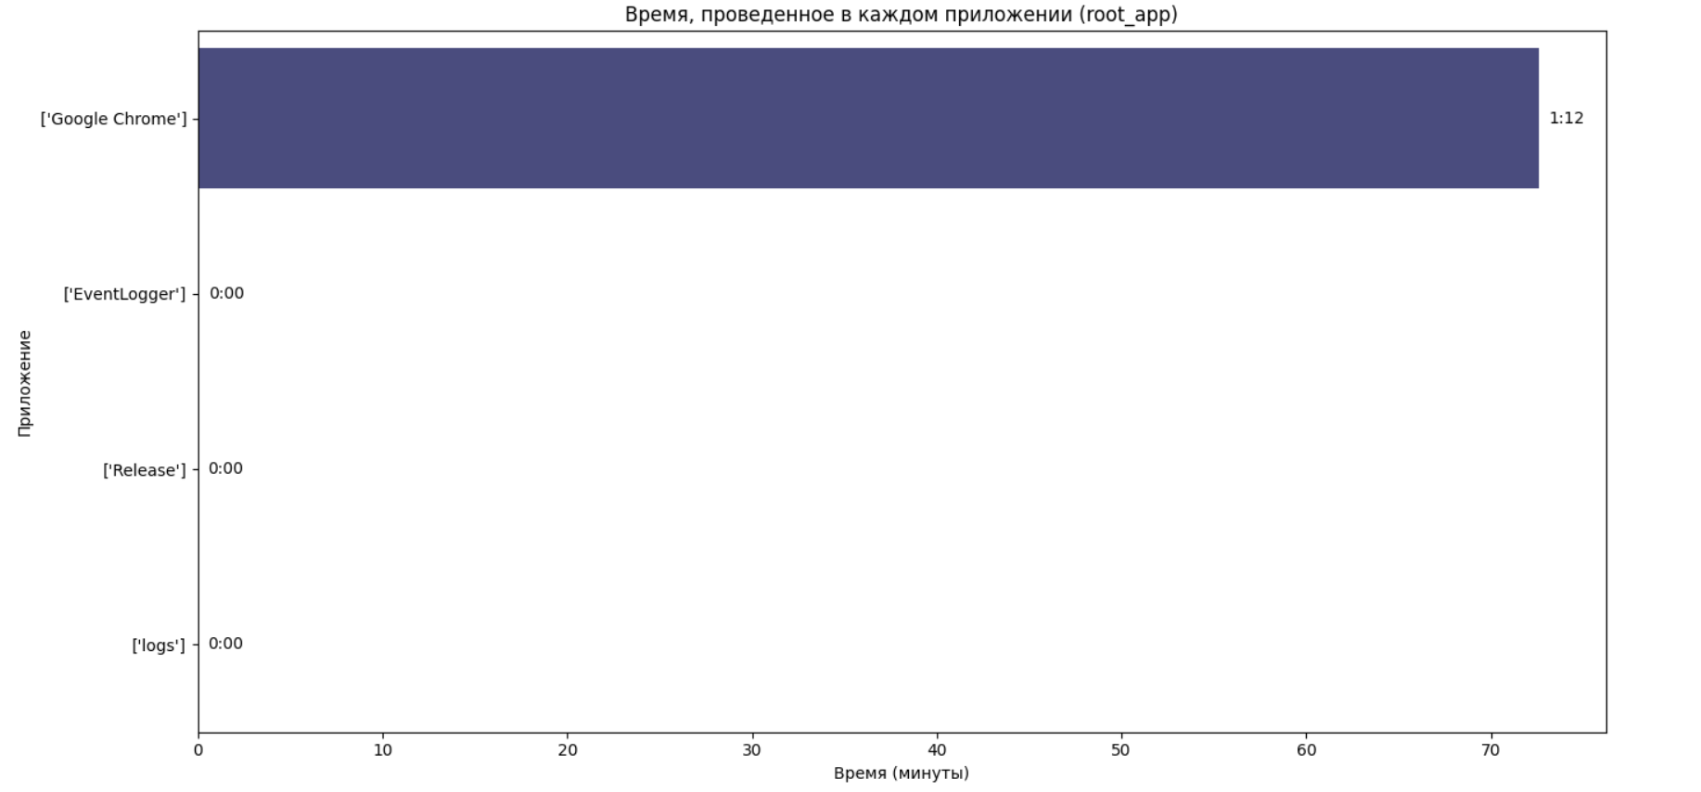

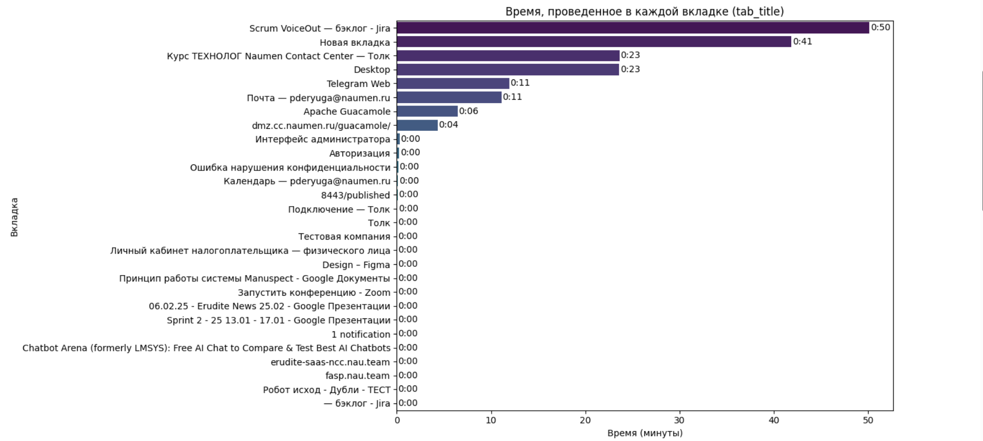
Рисунок 2 - Подсчет времени, проведенного в каждой вкладке браузера [Источник: Составлено автором.]

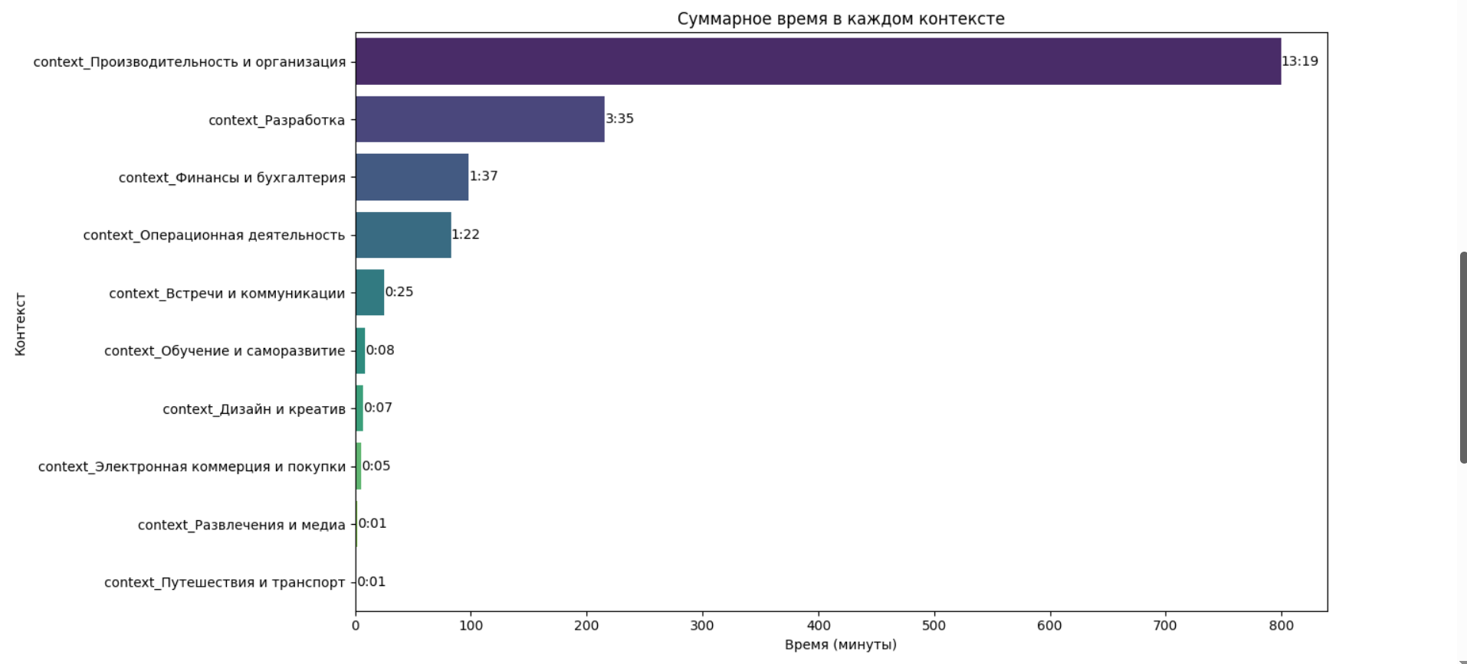
Рисунок 3 - Подсчет времени для каждой категории активности [Источник: Составлено автором.]

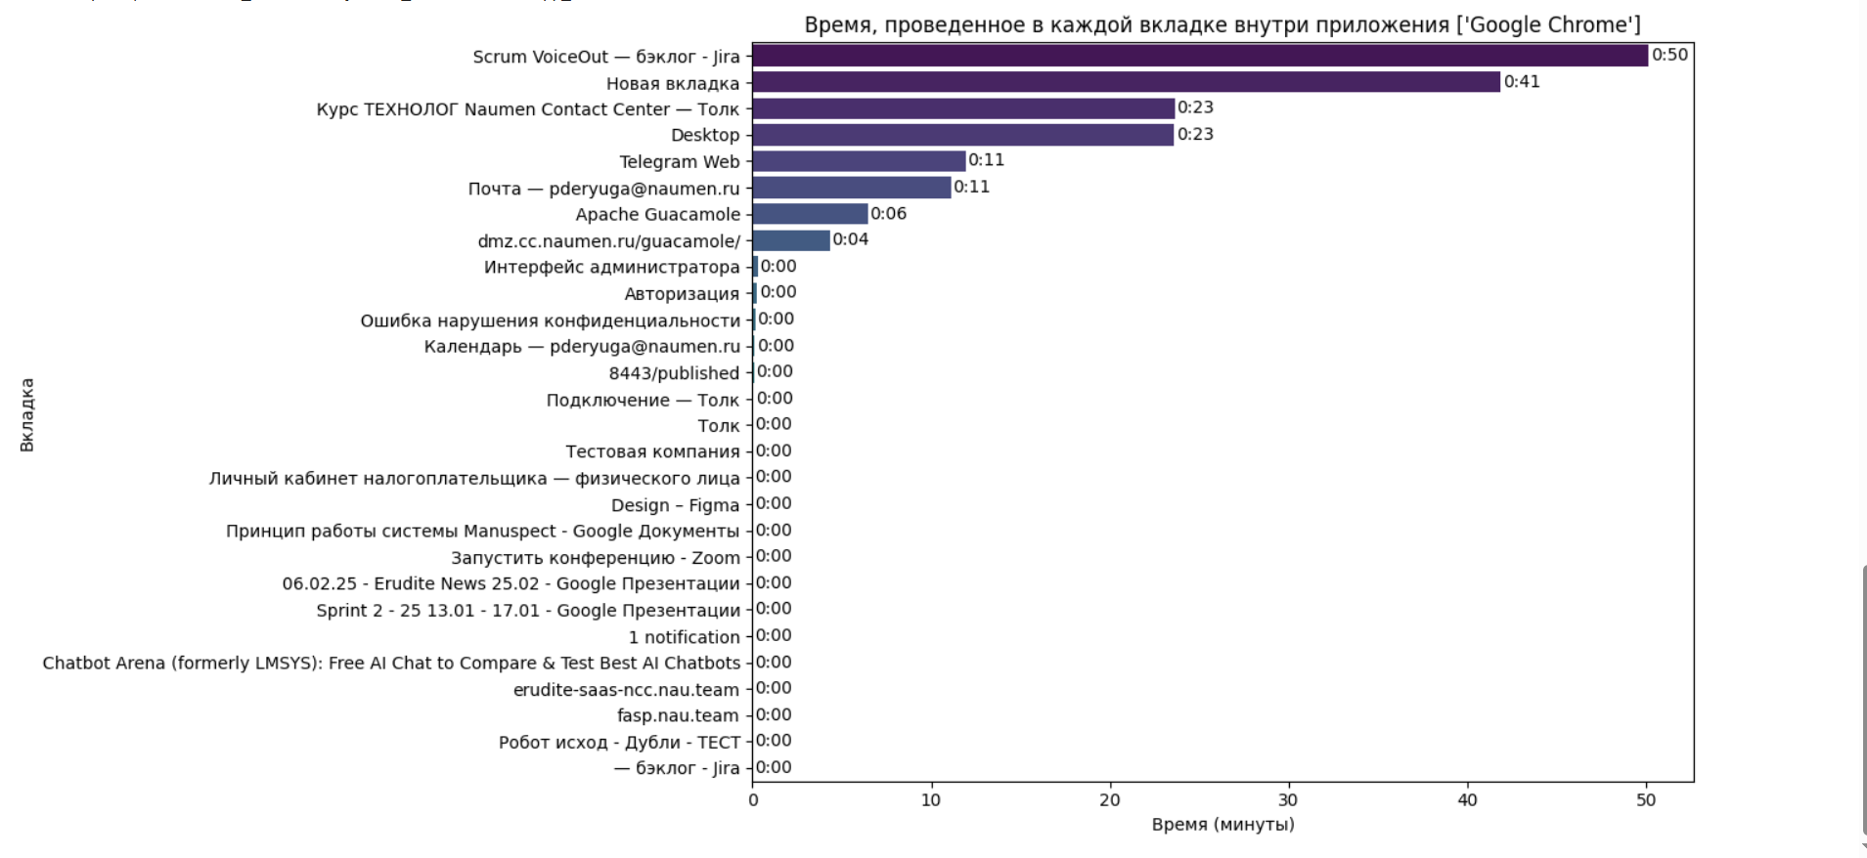
Рисунок 4 - Подсчет времени для каждого приложения пользователя [Источник: Составлено автором.]

2.5 Оценка результатов
Настоящий раздел содержит анализ результатов классификации 96 записей активностей по 9 эталонным категориям, выполненной с помощью классификатора на основе крупной языковой модели (далее — модель или классификатор). Также представлены рекомендации по улучшению точности классификации на основе анализа причин выявленных несовпадений.
1. Методология анализа
Анализ проводился путем сравнения категории активности, предсказанной моделью (представленной в столбце `predicted_context` в предоставленных данных), с эталонной категорией для той же активности. Количество несовпадений использовалось для расчета общей точности.
Для более глубокого понимания причин ошибок был проанализирован словарь `category_scores` для каждой записи. Этот словарь содержит баллы (или веса), присвоенные моделью различным категориям для данной активности. Предполагается, что модель выбирает категорию с наибольшим баллом в качестве своего предсказания. Анализ скоров позволяет оценить уверенность модели в своем выборе и выявить другие категории, которые модель рассматривала как релевантные.
2. Анализ результатов классификации
Общее количество проанализированных записей составляет 96. При сравнении классификации, выполненной моделью, с эталонной разметкой, было выявлено 9 несовпадений. Таким образом, точность классификации на данном наборе данных составила: (96 - 9) / 96 100% ≈ 90.63%.
Несмотря на высокую общую точность, анализ 9 несовпадений и соответствующих скоров категорий позволяет выявить систематические источники ошибок. Для каждой из 9 активностей, где классификация модели не совпала с эталонной, был проанализирован словарь `category_scores`. В каждом случае (кроме одной записи, где максимальные скоры были равны), категория, предсказанная моделью и представленная в текущей классификации, имела более высокий скор, чем эталонная категория. Это подтверждает, что модель принимает решение на основе максимального скора, но в этих случаях максимальный скор присваивается категории, отличной от эталонной. Основные паттерны несовпадений и их причины, выявленные при анализе скоров:
1) Двусмысленность и близость категорий (6 из 9 несовпадений):
Примеры:
- `google meet`, `meet`, `meet kwa-kunu-oer`, `запустить конференцию - zoom` (Эталон: `Встречи и коммуникации`, Модель: `Производительность и организация`),
- `sprint 2...google презентации` (Эталон: `Производительность и организация`, Модель: `Встречи и коммуникации`),
- `интерфейс администратора` (Эталон: `Операционная деятельность`, Модель: `Дизайн и креатив`).
Анализ скоров показал, что для этих активностей скоры эталонной и предсказанной категорий были либо очень близки (разница в 1 балл), либо обе категории имели относительно невысокие скоры. Это указывает на естественную смысловую близость между некоторыми категориями (например, "Встречи и коммуникации" и "Производительность и организация") или на недостаточную информативность названия активности для однозначного выбора. Модель "колеблется", и минимальный перевес скора определяет конечную категорию.
2) Специфические/неизвестные термины (2 из 9 несовпадений). Примеры:
- `faspnauteam` (Эталон: `Финансы и бухгалтерия`, Модель: `Операционная деятельность`),
- `криптоарм` (Эталон: `Разработка`, Модель: `Операционная деятельность`).
Анализ скоров показал, что для этих активностей модель присвоила скор только одной категории (`Операционная деятельность`) с очень низким значением (5). Эталонные категории не получили значимых скоров. Это свидетельствует о том, что модель, вероятно, не знакома с этими специфическими терминами и делает неуверенное предположение, относя активность к наиболее общей категории.
3) Влияние отдельных слов (несколько случаев, включая п.1). Примеры:
- `chatbot arena...` (Эталон: `Разработка`, Модель: `Электронная коммерция и покупки`),
- `интерфейс администратора` (Эталон: `Операционная деятельность`, Модель: `Дизайн и креатив`).
Скоры показывают, что отдельные слова в названии активности ("chat", "compare", "интерфейс") могут оказать сильное влияние на скоринг, иногда перевешивая общий контекст активности и приводя к выбору категории, которая менее релевантна в данном конкретном наборе данных.
4) Низкая уверенность: В нескольких случаях несовпадений (особенно для `meet`, `meet kwa-kunu-oer`, `запустить конференцию - zoom`, `интерфейс администратора`, `faspnauteam`, `криптоарм`) максимальный скор был очень низким (5 или 6). Низкий скор предсказанной категории является индикатором неуверенности модели и повышенного риска ошибки.
3. Проблемы, требующие решения
На основе анализа выявлены следующие ключевые проблемы, влияющие на точность классификации:
- Неоднозначность и смысловое пересечение между некоторыми категориями, особенно при классификации универсальных инструментов.
- Неспособность модели корректно классифицировать активности, содержащие специфические или неизвестные термины.
- Чрезмерное влияние отдельных слов в названии активности на процесс принятия решения.
- Высокая частота предсказаний с низкой уверенностью для определенных типов активностей.
4. Рекомендации по улучшению классификатора
Для повышения точности классификации и устранения выявленных проблем предлагается следующий комплекс мер:
1) Улучшение и расширение обучающих данных: Добавление разнообразных примеров: Собрать и разметить больше примеров использования универсальных инструментов (Google Workspace, инструменты для коммуникации и т.д.) в контексте различных категорий, где они фактически используются в вашей организации.
2) Включение специфических терминов: Обогатить обучающий набор данных записями, содержащими специфическую внутреннюю терминологию (`faspnauteam`, `криптоарм`, названия внутренних систем/процессов) с соответствующими эталонными категориями.
3) Дообучение (Fine-tuning): Провести дообучение (fine-tuning)
крупной языковой модели на собранном специфическом наборе данных. Это позволит модели адаптироваться к вашей терминологии, структуре данных и особенностям классификации.
4) Анализ логики вывода: Детально исследовать и скорректировать процесс, по которому модель формирует финальное предсказание на основе рассчитанных скоров, чтобы исключить внутренние несоответствия.
5) Уточнение границ категорий: Проанализировать определения категорий, которые часто путаются (особенно "Встречи и коммуникации" и "Производительность и организация"). Определить более четкие критерии для разграничения или рассмотреть возможность их частичного слияния, если их смыслы сильно пересекаются в контексте решаемой задачи.
6) Предоставление определений модели: Если архитектура модели позволяет, явно предоставлять определения категорий в процессе обучения или инференса для улучшения понимания моделью целевых меток.
7) Словари исключений/приоритетов: Создать и поддерживать вручную словарь для специфических терминов или заведомо проблемных активностей, который будет иметь приоритет над автоматической классификацией модели.
8) Система обратной связи: Разработать механизм сбора обратной связи от пользователей по некорректным классификациям. Эти данные будут использоваться для периодического дообучения модели, создавая непрерывный цикл улучшения.
5. Вывод
Анализ показал, что модель достигает высокой общей точности классификации на предоставленном наборе данных. Основные проблемы связаны с классификацией двусмысленных активностей, использованием универсальных инструментов и наличием специфической терминологии. Предложенные рекомендации, включающие улучшение обучающих данных, оптимизацию модели и внедрение механизмов постобработки и обратной связи, позволят повысить точность классификации, особенно для наиболее проблемных случаев, и адаптировать классификатор к специфике используемых активностей. Устранение внутренних несоответствий в логике вывода модели также является важным шагом для обеспечения надежности предсказаний.

ГЛАВА 3

3.1 Архитектура решения System Design
Система Manuspect предусматривает не только инструменты для оценки и повышения личной эффективности, но также отдельный модуль для мониторинга и анализа командной эффективности. Этот модуль реализован посредством взаимодействия нескольких взаимосвязанных блоков, представленных в нижней части архитектурной схемы. В данном разделе подробно рассмотрены архитектурные решения и логика взаимодействия ключевых компонентов системы командной эффективности.

3.1.1 Архитектурные компоненты
- Клиентский агент Manuspect (Manuspect Client Agent):
Назначение: Этот компонент отвечает за сбор данных о действиях пользователя непосредственно на его рабочем месте. Он существует в версиях для различных платформ (Desktop: Windows, macOS, Linux; Web: браузерное расширение; Mobile: приложения для iOS и Android – если применимо).
Функциональность:
- Трекинг активности - отслеживает использование приложений, активные окна, URL-адреса посещаемых веб-страниц (с возможностью настройки приватности и исключений), время активности клавиатуры и мыши (без сбора конкретных нажатий клавиш или содержимого экрана, если не предусмотрено иное с явного согласия пользователя).
- Идентификация ПО: Определяет используемые пользователем цифровые инструменты и приложения.
- Локальная буферизация: Может временно хранить данные локально при отсутствии сетевого подключения и отправлять их при восстановлении связи.
- Безопасная передача данных: Собранные данные шифруются и передаются по защищенному каналу (HTTPS) на Client API бэкенд-системы.
Минимальное влияние на производительность: Разработан с учетом низкого потребления системных ресурсов, чтобы не мешать работе пользователя.
- Сервис сбора и первичной обработки (GO)
Этот сервис, реализованный на GO, является первым звеном обработки данных после Client API. Он собирает необработанные логи клиентов, поступающие через Client API, а также логи из очереди сообщений, куда могут направляться данные из других источников или Client API для буферизации. Сервис выполняет начальную консолидацию и подготовку данных, прежде чем передать их для дальнейшего анализа.
- Сервис обработки первичных событий (Python)
- Данный сервис, реализованный на Python, получает данные от сервиса сбора и первичной обработки (GO). Его основные задачи:
- Формирование батчей: Группировка полученных данных в пакеты для более эффективной обработки.
- Определение уникальных событий: Выделение дискретных действий пользователя из потока сырых данных.
- Первичная классификация: Присвоение базовых категорий событиям.
- Обработанные и уникализированные события сохраняются в базе данных событий/сессий для последующего использования другими компонентами.
- VirtualPassActions
VirtualPassActions реализован на Python и служит для интерпретации пользовательских действий на основе данных, полученных из базы данных событий/сессий. Данный компонент агрегирует события работы пользователя, включая их временные метки, типы активности и взаимодействие с цифровыми инструментами. На основе этих данных формируются виртуальные “проходы” — структурированные сессии, объединяющие пользовательские действия по смысловым блокам. Эти сессии сохраняются в базе данных сессий для последующего анализа и использования другими модулями.
- WorkGraph
WorkGraph отвечает за построение и хранение графовой структуры рабочих процессов команды. Каждый узел графа соответствует отдельному событию или набору действий, а ребра отражают их взаимосвязь и последовательность выполнения. Данные графа персистентно хранятся в специализированной графовой базе данных, оптимизированной для таких структур и запросов. Такой подход позволяет выявить ключевые зависимости, узкие места и координаты совместной деятельности в реальном времени.
- Сервис отображения данных
Этот сервис предоставляет API и пользовательские интерфейсы для интеграции с Web-приложением и визуализации данных. Он обеспечивает отображение:
- индивидуальных и командных рабочих паттернов,
- собранных и обработанных событий,
- агрегированной информации о продуктивности.
Для этого сервис запрашивает данные из графовой базы данных (WorkGraph), базы данных сессий, хранилища метрик и других источников обработанных данных.
Особое внимание уделяется условиям, при которых пользователю будет выдано уведомление или рекомендация — о необходимости изменить ритм работы или обратить внимание на определённые узкие места в коллаборации.
- Supervised Models
Модуль Supervised models реализует автоматическую верификацию данных о деятельности (activity recognition) на основе обученных моделей машинного обучения. Модели определяют типы активности (совещание, самостоятельная работа, коммуникация) и валидируют внесённую информацию по сессиям. Обученные модели хранятся в специализированном репозитории моделей или файловом хранилище, а результаты их работы (классифицированные активности) обновляют информацию в базе данных сессий и могут влиять на построение WorkGraph. Таким образом исключается необходимость ручного вмешательства пользователя при заполнении отчётов.
- Формулы и скрипты расчёта метрик
Завершающий блок — формулы и скрипты, предназначенные для вычисления индивидуальных и командных метрик продуктивности и эффективности. Они интегрируются с моделью данных WorkGraph, считывая необходимые данные из графовой СУБД и базы данных сессий. Результаты расчетов (агрегированные метрики) сохраняются в отдельном хранилище метрик для быстрого доступа и формирования отчётов для конечных пользователей либо руководителей команд.
- Хранилище данных (Data Storage Layer)
Система использует полиглотную персистенцию, выбирая оптимальный тип хранилища для различных видов данных:
- Хранилище необработанных данных (Raw Data Storage): Возможно, используется временное хранилище для сырых логов от Client API перед их обработкой, или очереди сообщений.
- База данных событий/сессий (Event/Session Database): Документ-ориентированная или реляционная СУБД для хранения структурированных событий и "виртуальных проходов" (сессий).
- Графовая база данных (Graph Database): Специализированная СУБД для хранения и обработки WorkGraph.
- Хранилище метрик и агрегатов (Metrics & Aggregates Storage): Реляционная база данных или аналитическое хранилище для рассчитанных метрик и отчетов.
- Репозиторий ML-моделей (ML Model Repository): Файловое хранилище или специализированные инструменты для версионирования и хранения обученных моделей.

3.1.2 Взаимодействие компонентов
Основной поток взаимодействия реализуется следующим образом:
- Сбор данных: Клиентские агенты Manuspect на устройствах пользователей (Web, Desktop, Mobile) собирают raw-данные о действиях и передают их через Client API. Эти данные могут первоначально помещаться в очередь сообщений и/или временное хранилище необработанных данных.
- Сбор и первичная обработка: Сервис сбора и первичной обработки (GO) читает данные из очереди/временного хранилища, а также из другой очереди, собирает их и подготавливает для дальнейшей обработки.
- Обработка первичных событий: Сервис обработки первичных событий (Python) получает подготовленные данные от сервиса сбора и первичной обработки (GO), формирует батчи, определяет уникальные события и сохраняет их в базе данных событий/сессий.
- Виртуализация действий: Все события из базы данных событий/сессий передаются в VirtualPassActions, где формируются логические сессии пользователя и команды. Сформированные сессии обновляются/сохраняются в базе данных событий/сессий.
- Построение рабочей графовой модели: Группированные действия и сессии из базы данных событий/сессий попадают в модуль WorkGraph, где строится и сохраняется/обновляется в графовой базе данных общая картина деловой активности команды.
- Машинное обучение: В параллельном потоке Supervised Models считывают данные событий из базы данных событий/сессий, валидируют их, автоматически присваивая им тип активности. Результаты классификации обновляют данные в базе данных событий/сессий и могут инициировать обновления в WorkGraph.
- Аналитика и визуализация: Готовые, очищенные и структурированные данные поступают в сервис отображения результатов. Сервис запрашивает данные из графовой базы данных (WorkGraph), хранилища метрик и базы данных событий/сессий. На этом этапе вычисляются ключевые метрики и индикаторы эффективности (если они не были предварительно рассчитаны и сохранены). Рассчитанные по запросу или по расписанию метрики могут сохраняться в хранилище метрик. Оповещения и рекомендации выводятся в Web-интерфейс.
3.1.3 Преимущества интеграции
Такой модульный подход обеспечивает гибкость масштабирования архитектуры, возможность внедрения новых аналитических методов и высокоуровневую автоматизацию сбора и интерпретации данных. Использование графовой модели (WorkGraph) в связке с обучаемыми алгоритмами и специализированными хранилищами данных существенно повышает точность оценки командной эффективности и способствует принятию более обоснованных управленческих решений.

3.2 Интеграция с общей системой Manuspect
Архитектура Интеграции: Интеграция построена по клиент-серверной модели. Система Manuspect выступает в роли клиента, отправляющего данные о пользовательской активности в формате JSON на API-сервис классификации. Сервис обрабатывает эти данные, выполняет классификацию с использованием разработанных алгоритмов, и сохраняет результаты в централизованной базе данных. Эта база данных затем используется как источник данных для систем визуализации, например, Superset, для последующего анализа.
Схема взаимодействия: Manuspect (Клиент) -> FastAPI Сервис[5] (Классификация) -> База данных -> Superset (Визуализация)
Реализация API на FastAPI: Для обеспечения взаимодействия с системой Manuspect, на базе фреймворка FastAPI был разработан API-сервис, предоставляющий набор ручек (endpoints) для выполнения ключевых операций. Выбор FastAPI обусловлен его эффективностью, встроенной валидацией данных на основе Pydantic и автоматической генерацией интерактивной документации (Swagger UI).

3.2.1 Основные API-ручки сервиса
- POST /classify:
Назначение: Основная ручка для приема пакета данных о пользовательской активности и выполнения их классификации.
Метод HTTP: POST.
Описание запроса: Сервис принимает в теле запроса (request body) данные в формате JSON. Ожидается массив объектов, где каждый объект представляет собой запись об активности пользователя (например, содержит поля tab_title, root_app, url, и другие релевантные данные). Для строгого определения и валидации структуры входных данных используются Pydantic модели.
Описание ответа: В ответ сервис возвращает JSON-объект, содержащий статус операции и, при успешном выполнении, подтверждение обработки. Сами результаты классификации (исходные данные с добавленным полем predicted_context) сохраняются в базе данных. В случае возникновения ошибок обработки или валидации данных, возвращается соответствующий HTTP-статус код (например, 400, 500) и описание ошибки.
- GET /health:
Назначение: Ручка для проверки доступности и работоспособности сервиса. Используется для мониторинга.
Описание запроса: Запрос не требует тела.
Описание ответа: Возвращает простой JSON-объект, например, {"status": "ok"}, и HTTP-статус 200, если сервис функционирует корректно.
Модули Обработки Данных в Сервисе:
Внутренняя логика FastAPI сервиса структурирована по модульному принципу, отражая последовательность обработки данных.

3.2.2 Модуль 1: Прием данных и формирование датасета
Назначение: Ответственен за получение входящих JSON данных через API и преобразование их во внутреннее представление, удобное для последующей обработки.
Описание: При получении POST-запроса на ручку /classify, этот модуль принимает JSON-структуру. На основе этой структуры формируется структурированный набор данных, как правило, в формате pandas DataFrame. Этот шаг включает проверку наличия необходимых полей и базовую подготовку данных для дальнейших этапов. Используется концепция, лежащая в основе функции create_dataframe, адаптированная для работы с потоковыми данными из API, а не из файлов.

3.2.3 Модуль 2: Очистка и нормализация данных
Назначение: Выполнение предобработки полученных данных для устранения шума, стандартизации форматов и извлечения релевантной информации.
Описание: Данные из Модуля 1 передаются в этот модуль, где применяются различные функции очистки и нормализации. В частности, используются функции preprocess_text, clean_and_shorten_url, clean_and_shorten, remove_browser_names, extract_environment_info, normalize_title. Эти функции выполняют задачи, такие как удаление избыточной информации из заголовков и URL, приведение текста к нижнему регистру, удаление стоп-слов и специальных символов, что существенно повышает качество данных для классификации.

3.2.4 Модуль 3: Классификация активности пользователей
Назначение: Применение разработанных алгоритмов для определения контекста пользовательской активности.
Описание: Очищенные и нормализованные данные из Модуля 2 поступают в этот модуль. Здесь вызывается основная функция классификации classify_user_activity. Эта функция использует предварительно обученные модели и алгоритмы.
В зависимости от конфигурации, могут использоваться:
- TF-IDF модель, созданная на основе обучающего датасета с помощью функции create_tfidf_model.
- Методы классификации с использованием больших языковых моделей (например, через функцию classify_with_chatgpt), включая подготовку примеров для few-shot обучения (select_few_shot_examples).
- Вспомогательные структуры данных, такие как маппинги (create_word_to_context_mapping, create_title_to_category_mapping) и механизмы кэширования (lru_cache_with_time_limit) для оптимизации производительности и снижения затрат при работе с внешними API (например, ChatGPT).
Результатом работы модуля является добавление к каждой записи данных поля с предсказанным контекстом (predicted_context).

3.2.5 Модуль 4: Интеграция с существующей базой данных Manuspect
Назначение: Сохранение результатов классификации в постоянном хранилище для последующего анализа и использования другими системами.
Описание: После успешной классификации в Модуле 3, обогащенные данные (исходные данные пользователя + predicted_context) передаются в этот модуль. Модуль осуществляет запись этих данных в существующую базу данных системы Manuspect. Это обеспечивает централизованное хранение всех классифицированных записей активности, делая их доступными для запросов, отчетов и визуализации. Детали реализации взаимодействия с базой данных (тип СУБД, ORM или прямые запросы) зависят от инфраструктуры Manuspect, но ключевым является надежное сохранение результатов.

3.2.6 Визуализация Результатов
Данные о пользовательской активности, обогащенные результатами классификации и сохраненные в базе данных (Модуль 4), служат основой для построения аналитических дашбордов. Для визуализации используется платформа Superset. Путем подключения Superset к базе данных, содержащей классифицированные данные, разрабатываются интерактивные отчеты и графики, позволяющие анализировать структуру активности пользователей по контекстам, выявлять тренды и получать ценные инсайты о поведении пользователей в системе Manuspect.

3.3 Готовность MVP
Ниже представлены результаты UX-разработки готового клиентского приложения с учетом внедрения сервиса автоматического таймтрекера с классификацией активности по категориям.
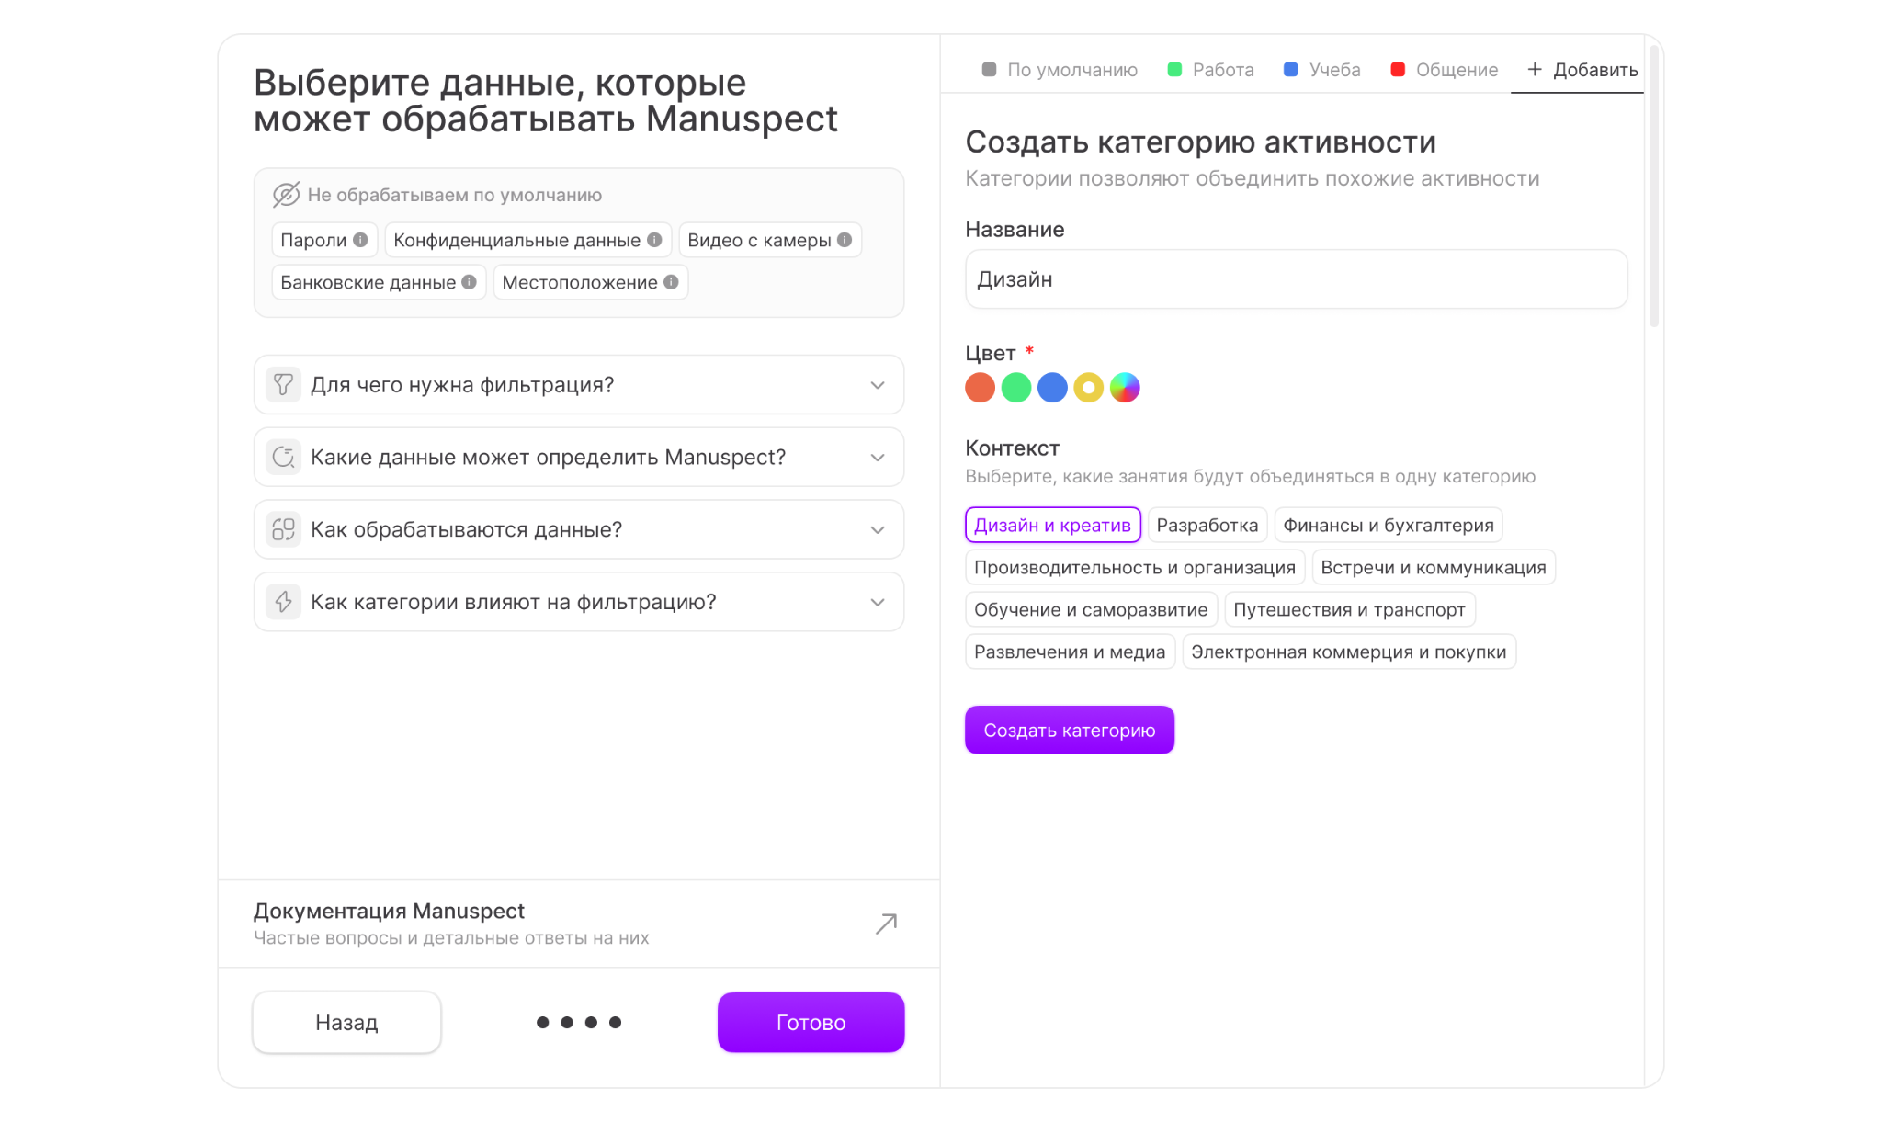
Рисунок 5 - Отображение разбиения по категориям в клиентском приложении [Источник: Составлено автором.]

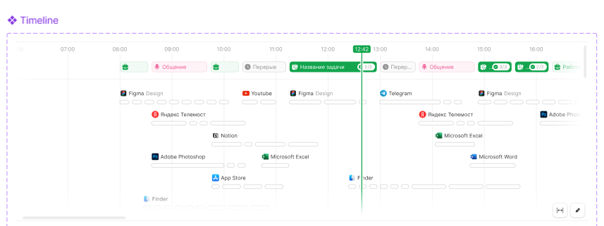
Рисунок 6 - Таймлайн активности пользователя по часам [Источник: Составлено автором.]

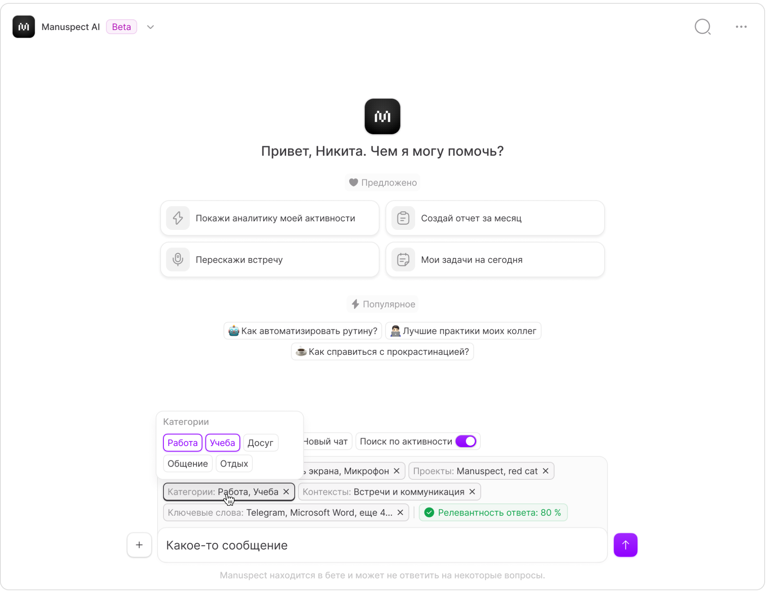
Рисунок 7 - Категории в контексте виртуального ассистента [Источник: Составлено автором.]

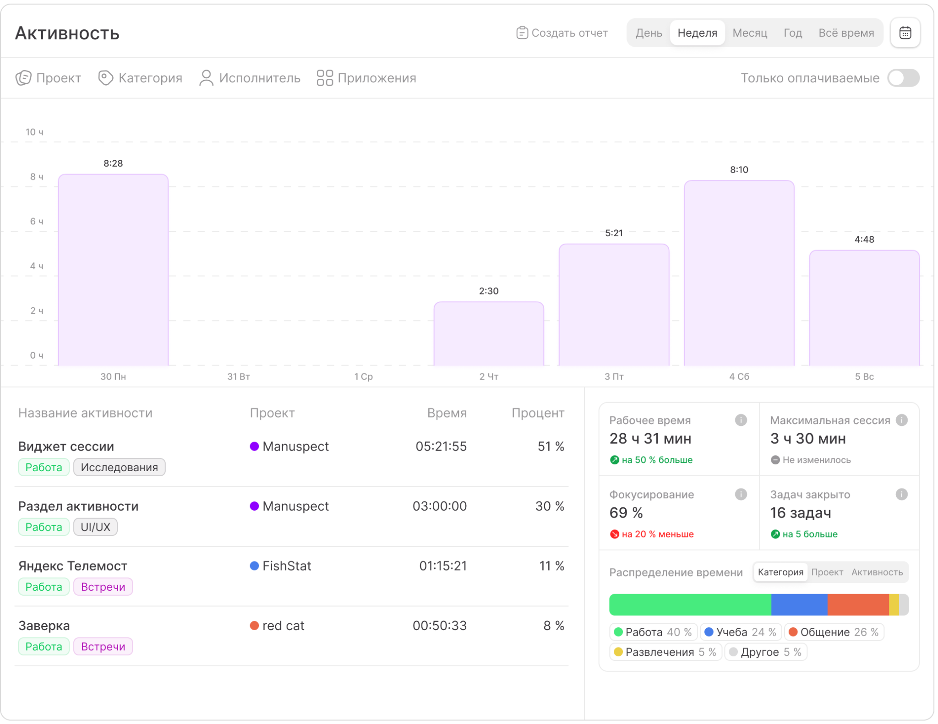
Рисунок 7 - Графики для таймлайна активности пользователя [Источник: Составлено автором.]

3.4 Влияние на область исследования
Представленный анализ результатов классификации активности пользователя ПК имеет существенное влияние на область разработки ПО для управления технологическими проектами и продуктивностью команды в режиме цифровизации и автоматизации. Влияние анализа классификации на область исследования и функциональность системы Manuspect проявляется в следующем:
1. Основа для измерения и оптимизации времени (Индивидуальная эффективность): Как указано в аннотации, система призвана измерять и оптимизировать затраты времени. Этот процесс напрямую зависит от точности классификации. Если активность отнесена к неверной категории, расчет времени, затраченного на конкретные типы задач, становится некорректным. Анализ выявил проблемы классификации универсальных инструментов и специфических активностей, что позволяет точечно работать над повышением надежности базовых метрик времени по категориям, являющихся основой для индивидуального анализа эффективности.
2. Ключевой элемент для анализа командной эффективности: Помимо индивидуальной продуктивности, система Manuspect имеет потенциал для повышения командной эффективности. Автоматизированная классификация активности позволяет агрегировать данные на уровне отдела или проекта. Анализ точности классификации, включая выявленные ошибки на стыке категорий типа "Встречи и коммуникации" и "Производительность и организация", критически важен для понимания того, как команда распределяет свое время между различными видами деятельности (совещания, разработка, административные задачи и т.д.). Надежная классификация позволяет выявлять узкие места в командных процессах, оптимизировать распределение задач и ресурсов, а также оценивать влияние изменений в рабочих практиках на структуру временных затрат всей команды. Без точной классификации агрегированные данные будут искажены, что затруднит или сделает невозможным принятие обоснованных управленческих решений на уровне команды.
3. Возможности для отделов продаж: Система Manuscpect открывает значительные возможности для отделов продаж. Точная классификация активности позволяет измерять время, фактически затрачиваемое на различные этапы цикла продаж (поиск лидов, коммуникация с клиентами, подготовка предложений, работа в CRM-системах, аналитика). Выявленные в анализе проблемы классификации специфических терминов или действий ("аналитика райф инвестиции", "зарегистрируйтесь и войдите в систему" в финансовом контексте) показывают, где требуется доработка для точного трекинга специфических для продаж активностей. Объективные данные о распределении времени позволяют выявлять наиболее эффективные практики, оптимизировать рабочие процессы сейлз-менеджеров, оценивать загрузку и повышать общую результативность отдела продаж.
4. Фундамент для виртуального ассистента и отчетов: В аннотации говорится об использовании LLM для интерпретации данных, генерации рекомендаций и формирования отчетов. Все эти функции целиком зависят от качества входных данных, которыми является классифицированная активность.
- Виртуальный ассистент: Персонализированные инсайты и рекомендации по оптимизации рабочего времени генерируются на основе анализа структуры активности пользователя. Если классификация ошибочна, ассистент будет давать нерелевантные или даже вредные советы (например, рекомендовать сократить время на "Разработку", если значительная часть этого времени была неверно классифицирована как "Производительность").
- Отчеты: Формирование содержательных отчетов для пользователя и руководства о распределении времени по категориям, проектам или приложениям напрямую базируется на результатах классификации. Неточности в классификации делают отчеты бессмысленными и подрывают доверие к системе как к источнику объективных данных.
5. Ключевое звено для AI Memory (Второй памяти): Концепция "второй памяти", позволяющей вернуться к любой информации и действиям пользователя, также неразрывно связана с классификацией. Классификация предоставляет структуру и контекст для хранимых логов активности. Поиск и извлечение нужной информации ("Найди, над чем я работал в прошлый вторник по теме 'криптоарм' в категории 'Разработка'") становятся возможными только при наличии точной и последовательной классификации. Выявленные проблемы с классификацией специфических терминов и неуверенностью модели показывают, где могут возникнуть "провалы" или ошибки при попытке пользователя обратиться к своей цифровой памяти через систему Manuspect.
Таким образом, анализ результатов автоматизированной классификации активности, включая выявление специфических типов ошибок и их причин на основе скоров категорий, не просто технический анализ. Это критически важный этап исследования, который:
- Подтверждает реализуемость основного механизма системы Manuspect.
- Идентифицирует главные технические и методологические вызовы, которые необходимо преодолеть.
- Предоставляет данные для обоснования выбора методов улучшения классификатора (улучшение данных, модели, постобработка).
- Напрямую влияет на функциональность и ценность системы Manuspect для конечных пользователей (индивидуальные рекомендации, AI Memory) и для организации (командная эффективность, анализ для отделов продаж, надежность отчетов).
Без преодоления проблем, выявленных в процессе анализа классификации, система Manuspect не сможет в полной мере раскрыть свой потенциал как интеллектуальный инструмент управления личной и командной эффективностью, а использование продвинутых средств, таких как виртуальный ассистент и AI Memory, будет ограничено неточностью базовых данных. Следовательно, результаты проведенного анализа и предложенные рекомендации являются неотъемлемой и фундаментальной частью настоящей магистерской диссертации, определяющей направления дальнейшей работы над проектом.

ЗАКЛЮЧЕНИЕ
Настоящая магистерская диссертация была посвящена решению актуальной задачи повышения личной и командной эффективности персонала путем разработки концепции и прототипа интеллектуальной системы "Manuspect". В рамках этапа Product Discovery успешно достигнута цель по разработке и валидации ценностного предложения и созданию прототипа решения.
Проведен комплекс исследований целевой аудитории, рынка и конкурентной среды, что позволило сформулировать и валидировать ценностное предложение, подтвердить гипотезу спроса и обосновать жизнеспособность бизнес-идеи для корпоративного внедрения.
Ключевым научно-техническим результатом работы стало проектирование и создание прототипа системы, центральным и фундаментальным элементом которого является автоматизированная классификация активности пользователя ПК. Разработаны и валидированы методы сбора, обработки и анализа логов активности. Проведенный анализ показал высокую общую точность разработанной модели классификации (более 90%), подтвердив техническую осуществимость подхода. При этом были выявлены специфические проблемные области классификации (двусмысленность названий, специфические термины), требующие дальнейшего совершенствования.
Именно точная автоматизированная классификация активности служит критически важной основой для всех последующих функций системы Manuspect. Она обеспечивает надежный расчет временных затрат, является входными данными для применения больших языковых моделей (LLM. Без точной классификации становится невозможной полноценная работа виртуального ассистента и реализация функционала AI Memory ("второй памяти"), позволяющей пользователю возвращаться к контексту своей прошлой деятельности.
Практическая значимость работы заключается в предоставлении валидированной концепции и функционирующего прототипа, подтверждающих потенциал Manuspect для повышения как индивидуальной, так и командной эффективности. Система открывает значительные возможности для оптимизации работы специализированных подразделений, в частности, отделов продаж, предоставляя детализированную аналитику их активности.
Несмотря на достигнутые результаты, система находится на стадии прототипа. Перспективными направлениями дальнейшего развития являются:
- Полномасштабная разработка MVP и его пилотирование.
- Доработка пользовательского опыта (UX) и интерфейса (UI) приложения.
- Непрерывное совершенствование и адаптация модели классификации активности, в том числе с учетом специфики работы отделов продаж и других подразделений, на основе расширения данных и обратной связи.
- Тестирование и оптимизация взаимодействия всех компонент системы Manuscript (классификация, LLM, AI Memory, основной сервис) для обеспечения их бесшовной и эффективной работы.
В целом, диссертационная работа успешно решила поставленные задачи, заложив прочный научно-технический и бизнес-фундамент для создания интеллектуальной системы "Manuspect", способной стать эффективным инструментом управления продуктивностью в современном цифровом рабочем пространстве.

СПИСКИ ИСПОЛЬЗОВАННЫХ ИСТОЧНИКОВ
- Attrack – Система мониторинга сотрудников [Электронный ресурс]. URL: https://attrack.ru/ (дата обращения: 28.02.2025).
- Atlassian [Электронный ресурс]. URL: https://www.atlassian.com/ (дата обращения: 29.02.2025).
- ChatGPT 4o-mini – ИИ-модель OpenAI [Электронный ресурс]. URL: https://openai.com/chatgpt (дата обращения: 08.03.2025).
- DeepSeek – AI-платформа [Электронный ресурс]. URL: https://www.deepseek.com/ (дата обращения: 21.04.2025).
- FastAPI – Документация [Электронный ресурс]. URL: https://fastapi.tiangolo.com/ru/ (дата обращения: 26.03.2025).
- Forbes [Электронный ресурс]. URL: https://www.forbes.com/ (дата обращения: 07.04.2025).
- GigaChat – ИИ-чат от Сбера [Электронный ресурс]. URL: https://giga.chat/ (дата обращения: 17.02.2025).
- Harvard Business Review [Электронный ресурс]. URL: https://hbr.org/ (дата обращения: 12.02.2025).
- HR Technologist [Электронный ресурс]. URL: https://www.hrtechnologist.com/ (дата обращения: 14.03.2025).
- Hubstaff – Управление удалёнными командами [Электронный ресурс]. URL: https://hubstaff.com/ (дата обращения: 10.04.2025).
- Jira – Система управления проектами [Электронный ресурс]. URL: https://www.atlassian.com/software/jira (дата обращения: 20.03.2025).
- Kickidler – Программа для мониторинга сотрудников [Электронный ресурс]. URL: https://www.kickidler.com/ru/ (дата обращения: 04.03.2025).
- McKinsey & Company [Электронный ресурс]. URL: https://www.mckinsey.com/ (дата обращения: 25.03.2025).
- Meta AI. LLaMA 4 – мультимодальный ИИ [Электронный ресурс]. URL: https://ai.meta.com/blog/llama-4-multimodal-intelligence/ (дата обращения: 06.03.2025).
- Microsoft Teams – Корпоративный мессенджер [Электронный ресурс]. URL: https://www.microsoft.com/ru-ru/microsoft-teams/log-in?market=ru (дата обращения: 11.04.2025).
- PwC (PricewaterhouseCoopers) [Электронный ресурс]. URL: https://www.pwc.com/ (дата обращения: 03.04.2025).
- Rewind.ai – ИИ-ассистент [Электронный ресурс]. URL: https://www.rewind.ai/ (дата обращения: 15.03.2025).
- Rize.io – Инструменты продуктивности [Электронный ресурс]. URL: https://rize.io/ (дата обращения: 05.03.2025).
- Workplace Insight [Электронный ресурс]. URL: https://workplaceinsight.net/ (дата обращения: 18.03.2025).
- Правительство Российской Федерации. Новости, 2023 г. [Электронный ресурс]. URL: http://government.ru/news/51693/ (дата обращения: 22.02.2025).
- Правительство РФ. Цифровая трансформация [Электронный ресурс]. URL: https://clck.ru/3LxHBj (дата обращения: 01.04.2025).
- 80% компаний следят за работой сотрудников – e-xecutive.ru [Электронный ресурс]. URL: https://www.e-xecutive.ru/sections/hr-news/news/2098423-80-kompanii-sledyat-za-rabotoi-sotrudnikov (дата обращения: 19.03.2025).
- Системы_управления_проектами – https://www.tadviser.ru/ [Электронный ресурс]. URL: https://clck.ru/3LxHBj

ПРИЛОЖЕНИЕ А
1. Итоговый код сервиса без интеграции с системой Manuspect: https://colab.research.google.com/drive/1uXNFEk9KzrRPG641XL4Oda4nadYejuzV?usp=sharing
2. Датасет с эталонной разметкой: https://docs.google.com/spreadsheets/d/1NG-yPq-w3bQE_01dXbIFY-765tlTywso/edit?usp=sharing&ouid=118193880520697063955&rtpof=true&sd=true
3. Датасет с обучающими данными для каждой категории: https://docs.google.com/spreadsheets/d/1i7wMxsWZZJUkdsITYw5LrYmQKv16UnNgUYmddJclL5k/edit?usp=sharing
4. Логи, собранные клиентским приложением об активности пользователя на ПК: https://drive.google.com/file/d/1nZTmrfViOL8X-lev3Ko2na3ClwKpj_Wo/view?usp=sharing
5. Информация об обработанных логах пользователя: https://docs.google.com/spreadsheets/d/1hvccsZR-audBj5DAR5yWVaMn36aVhEPuWHhjNcQGfp4/edit?usp=sharing
6. Результаты работы LLM и методов работы с данными из исследования: https://docs.google.com/spreadsheets/d/1USVokQd4qbzGIh8v8eibQ_9N4N5E0El2/edit?usp=sharing&ouid=118193880520697063955&rtpof=true&sd=true
7. Модель канва: https://docs.google.com/spreadsheets/d/1J_kTn7qjPL2iQVNsSjqc7jndAhP96jQpa1emvLzyGu4/edit?usp=sharing
8. Вопросы для интервью с респондентами: https://docs.google.com/document/d/1GEXgNbRNrATwuHx60swg_bhcxW6cfNeOldNGq3hX6jg/edit?usp=sharing
9. Результаты интервью с респондентами: https://docs.google.com/spreadsheets/d/1CjeOTgPXl1fLMd3YI55N-6sTQmWPPe4PfX3jWtLIP-I/edit?usp=sharing

ПРИЛОЖЕНИЕ Б
В данной работе применялся искусственный интеллект (ИИ), модель: gemini-2.5-flash-preview-04-17 для следующих целей:
- Структуризация и исправление логических ошибок исходного текста автора
- Изменение формулировок с учетом стилистики научного текста
- Описание исходных данных, содержащихся в датасетах
- Математических подсчетов
- Саммаризация больших объемов текста для формирования выводов
Примечание: работа выполнена студентом самостоятельно и не является сгенерированной ИИ. В подтверждение прикрепляю код и практические исследования, выполненные на курсах магистратуры во время обучения.

